BỘ CÔNG THƯƠNG
ĐẠI HỌC CÔNG NGHIỆP THÀNH PHỐ HỒ CHÍ MINH
KHOA CÔNG NGHỆ ĐIỆN TỬ



NGUYỄN LÊ ĐỨC QUÝ
Trà thái thiên

thiết kế hệ thống giám sát nồng độ cồn và khóa phương tiện sử dụng

rfid

Chuyên ngành: Công nghệ kỹ thuật máy tính
Mã chuyên ngành: 7480108

ĐỀ CƯƠNG KHOÁ LUẬN TỐT NGHIỆP

THÀNH PHỐ HỒ CHÍ MINH, NĂM 2026

THÔNG TIN CHUNG
Họ và tên sinh viên: Nguyễn Lê Đức Quý MSSV: 22667101
Lớp : DHDTMT18A Khóa: K18
Chuyên ngành : Công nghệ kỹ thuật máy tính Mã chuyên ngành: 7480108
Số điện thoại : 0927320772
Email : nguyenleducquylienquan@gmail.com
Địa chỉ liên hệ : 20/2A Đinh Bộ Lĩnh, Phường Bình Thạnh, TP.Hồ Chí Minh
Tên đề tài : THIẾT KẾ HỆ THỐNG GIÁM SÁT NỒNG ĐỘ CỒN VÀ KHÓA PHƯƠNG TIỆN SỬ DỤNG RFID
Người hướng dẫn : Vũ Tuấn Anh
Số điện thoại :
Email :
Cơ quan công tác : Trường Đại học Công Nghiệp Thành Phố Hồ Chí Minh

Tp. Hồ Chí Minh, ngày 1 tháng 11 năm 2026
Người hướng dẫn  (Ký và ghi rõ họ tên) | Sinh viên  (Ký và ghi rõ họ tên)

Nguyễn Lê Đức Quý

THÔNG TIN CHUNG
Họ và tên sinh viên: Trà Thái Thiên MSSV:
Lớp : DHDTMT18A Khóa: K18
Chuyên ngành : Công nghệ kỹ thuật máy tính Mã chuyên ngành: 7480108
Số điện thoại : 0852362239
Email : thienktmt04@gmail.com
Địa chỉ liên hệ :34/10/5B, đường Võ Văn Điều, ấp Mây Đắng, xã Thái Mỹ, Thành Phố Hồ Chí Minh
Tên đề tài : THIẾT KẾ HỆ THỐNG GIÁM SÁT NỒNG ĐỘ CỒN VÀ KHÓA PHƯƠNG TIỆN SỬ DỤNG RFID
Người hướng dẫn : Vũ Tuấn Anh
Số điện thoại :
Email :
Cơ quan công tác : Trường Đại học Công Nghiệp Thành Phố Hồ Chí Minh

Tp. Hồ Chí Minh, ngày 1 tháng 11 năm 2026
Người hướng dẫn  (Ký và ghi rõ họ tên) | Sinh viên  (Ký và ghi rõ họ tên)

Trà Thái Thiên

MỤC LỤC

THÔNG TIN CHUNG 2
THÔNG TIN CHUNG 3
MỤC LỤC 4
Danh mục hình ảnh 8
Danh mục từ viết tắt 8
MỞ ĐẦU 9
1. Đặt vấn đề 9
2. Mục tiêu nghiên cứu 11
2.1 Mục tiêu tổng quát 11
2.2 Mục tiêu cụ thể 11
3. Đối tượng nghiên cứu 12
4. Phạm vi nghiên cứu 14
4.1. Phần cứng 14
4.2. Phần mềm 14
4.3. Phạm vi thử nghiệm 15
5. Ý nghĩa khoa học và thực tiễn 16
5.1 Ý nghĩa khoa học 16
5.2 Ý nghĩa thực tiễn 16
6. Nội dung thực hiện 17
7. Bố cục đề tài 18
CHƯƠNG 1: TỔNG QUAN VỀ ĐỀ TÀI 20
1.1 Giới thiệu chung 20
1.2 Tổng quan về hệ thống 21
1.3 Tình hình nghiên cứu trong nước 22
1.4 Tình hình nghiên cứu ngoài nước 23
1.5 Phân tích bài toán 24
1.6 Giải pháp đề xuất 26
CHƯƠNG 2 CƠ SỞ LÝ THUYẾT 30
2.1 Giới thiệu chương 30
2.2 Internet of Things (IoT) 30
2.2.1 Khái niệm IoT 30
2.2.2. Các thành phần của hệ thống IoT 31
2.2.3. Ứng dụng IoT trong đề tài 32
2.3 Vi điều khiển ESP32 33
2.3.1. Giới thiệu ESP32 33
2.3.2. Thông số kỹ thuật 34
2.3.3. Vai trò của ESP32 trong hệ thống 34
2.4 Cảm biến cồn MQ-3 35
2.4.1. Giới thiệu cảm biến MQ-3 35
2.4.2. Nguyên lý hoạt động 36
2.4.3. Vai trò của MQ-3 trong hệ thống 37
2.5 Đầu đọc RFID RC522 37
2.5.1. Giới thiệu module RC522 37
2.5.2. Nguyên lý hoạt động 38
2.5.3. Thông số kỹ thuật 38
2.5.4. Vai trò của RC522 trong hệ thống 39
2.6 Màn hình OLED 40
2.6.1. Giới thiệu màn hình OLED 40
2.6.2. Nguyên lý hoạt động 41
2.6.3. Đặc điểm kỹ thuật và cấu hình sử dụng 41
2.6.4. Vai trò của màn hình OLED trong hệ thống 42
2.7 Động cơ servo RC SG90 43
2.7.1. Giới thiệu động cơ servo SG90 43
2.7.2. Nguyên lý hoạt động 44
2.7.3. Thông số kỹ thuật 44
2.7.4. Vai trò của servo SG90 trong hệ thống 45
2.8 Camera và phần mềm Python 45
2.8.1. Giới thiệu chung 45
2.8.2. Nguyên lý thu nhận và xử lý hình ảnh 46
2.8.3. Các thành phần phần mềm sử dụng 47
2.8.4. Giao diện quản lý trên máy tính 48
2.8.5. Vai trò trong hệ thống 48
2.9 YOLO phát hiện vùng biển số 49
2.9.1. Giới thiệu mô hình YOLO 49
2.9.2. Nguyên lý phát hiện vùng biển số 49
2.9.3. Dữ liệu huấn luyện 50
2.9.4. Huấn luyện và đánh giá mô hình 50
2.9.5. Vai trò của YOLO trong hệ thống 51
2.10 PaddleOCR đọc ký tự biển số 51
2.10.1. Giới thiệu PaddleOCR 51
2.10.2. Nguyên lý nhận dạng ký tự 52
2.10.3. Xử lý kết quả nhận dạng trong đề tài 52
2.10.4. Vai trò của PaddleOCR trong hệ thống 53
2.10.5. Các yếu tố ảnh hưởng và hướng đánh giá 53
2.11 Firebase Realtime Database 54
2.11.1. Giới thiệu Firebase Realtime Database 54
2.11.2. Nguyên lý trao đổi và cập nhật dữ liệu 54
2.11.3. Tổ chức dữ liệu trong đề tài 56
2.11.4. Vai trò trong hệ thống 56
2.11.5. Yêu cầu quản lý truy cập và tính nhất quán dữ liệu 57
2.12 Supabase Storage 58
2.12.1. Giới thiệu Supabase Storaget 58
2.12.2. Nguyên lý lưu trữ và truy xuất hình ảnh 58
2.12.3. Tổ chức lưu trữ trong đề tài 59
2.12.4. Vai trò trong hệ thống 60
2.12.5. Quyền truy cập và yêu cầu quản lý tệp 60
2.13 Ứng dụng quản lý bằng React Native 61
2.13.1. Giới thiệu React Native 61
2.13.2. Cấu trúc và nguyên lý hoạt động 62
2.13.3. Các chức năng của ứng dụng 62
2.13.4. Kết nối với Firebase Realtime Database 63
2.13.5. Vai trò trong hệ thống 64
2.14 Phương pháp tích hợp và đánh giá 64
2.14.1. Phương pháp tích hợp hệ thống 64
2.14.2. Phương pháp thử nghiệm 65
2.14.3. Các tiêu chí đánh giá 65
CHƯƠNG 3 PHÂN TÍCH VÀ THIẾT KẾ HỆ THỐNG 67
3.1 Kiến trúc 67
3.2 Phần cứng theo mã triển khai 67
3.3 Quy trình xe vào 67
3.4 Quy trình xe ra 67
3.5 Giao diện và dữ liệu 68
CHƯƠNG 4 TIẾN ĐỘ VÀ KẾ HOẠCH THỰC NGHIỆM 69
4.1 Tiến độ có minh chứng 69
4.2 Kết quả huấn luyện đã lưu 69
4.4 Kế hoạch kiểm thử 73
4.5 Chỉ tiêu đánh giá dự kiến 74
4.6. Kết luận chương 74
KẾT LUẬN VÀ KIẾN NGHỊ 75
Kết luận tiến độ 75
Kiến nghị 75
TÀI LIỆU THAM KHẢO 76
PHỤ LỤC MINH CHỨNG TIẾN ĐỘ 78

Danh mục hình ảnh
Hình 2.1 Kit ESP32 NodeMCU-32S CH340
Hình 2.2 Module cảm biến cồn MQ-3
Hình 2.3 Module RFID RC522 và thẻ
Hình 2.4 Màn hình OLED 0,96 inch giao tiếp I2C
Hình 2.5 Động cơ servo SG90
Hình 2.6 Giao diện Dashboard Parking trên máy tính
Hình 2.7 Firebase Realtime Database của dự án
Hình 2.8 Kho ảnh parking-images và ảnh thử nghiệm trên Supabase Storage
Hình 2.9 Minh họa giao diện ứng dụng quản lý trên điện thoại
Hình 3.1 Bản xem trước dashboard web trên máy tính
Hình 4.1 Diễn biến loss và các chỉ số của lần huấn luyện YOLO
Hình 4.2 Ví dụ phát hiện vùng biển số trên ảnh kiểm định
Hình 4.3 Phân bố nhãn biển số trong dữ liệu huấn luyện
Hình 4.4 Ma trận nhầm lẫn của bộ phát hiện biển số
Hình 4.5 Đường Precision–Recall của bộ phát hiện biển số
Hình 4.6 Ví dụ batch ảnh dùng trong quá trình huấn luyện YOLO

Danh mục từ viết tắt
ADC: chuyển đổi tương tự sang số
GPIO: chân vào ra đa dụng
IoT: Internet vạn vật
OCR: nhận dạng ký tự quang học
OLED: màn hình diode phát quang hữu cơ
RFID: nhận dạng bằng tần số vô tuyến
YOLO: mô hình phát hiện đối tượng.

MỞ ĐẦU

1. Đặt vấn đề
Trong quá trình sử dụng phương tiện, việc kiểm soát ra vào và xác định người được phép lấy xe là những yêu cầu quan trọng đối với công tác quản lý bãi giữ xe. Bên cạnh việc bảo đảm an toàn cho tài sản, quá trình này cũng là một thời điểm phù hợp để thực hiện kiểm tra nồng độ cồn trước khi người dùng đưa phương tiện ra khỏi khu vực quản lý. Việc kết hợp hai chức năng trong cùng một hệ thống là hướng nghiên cứu của đề tài, nhằm hỗ trợ người quản lý theo dõi và xử lý các tình huống phát sinh khi lấy xe.
Đối với hình thức quản lý bằng vé giấy hoặc kiểm tra thủ công, người quản lý phải trực tiếp đối chiếu thông tin và quyết định cho phép phương tiện ra vào. Khi bổ sung yêu cầu kiểm tra nồng độ cồn, quy trình còn cần ghi nhận kết quả đo, liên kết kết quả với người sử dụng và lưu lại thông tin để tra cứu. Nếu các công việc này được thực hiện riêng lẻ, việc theo dõi có thể thiếu thống nhất và khó xác định lại diễn biến của một lượt kiểm tra. Vì vậy, đề tài đặt ra yêu cầu xây dựng một hệ thống có khả năng phối hợp giữa nhận dạng, thu nhận tín hiệu cảm biến và điều khiển quyền lấy phương tiện.
Công nghệ nhận dạng bằng sóng vô tuyến RFID được lựa chọn để nhận biết thẻ của người sử dụng. Thông qua mã định danh của thẻ, hệ thống có thể liên kết một lượt kiểm tra với thông tin phương tiện và trạng thái được phép ra vào. Khi kết hợp RFID với cảm biến nồng độ cồn, hệ thống có cơ sở để thực hiện quy trình kiểm tra trước khi cho phép lấy xe. Nếu kết quả vượt ngưỡng được thiết lập, hệ thống sẽ ghi nhận cảnh báo và chuyển thẻ sang trạng thái khóa theo logic điều khiển, đồng thời cung cấp thông tin để người quản lý xem xét.
Ngoài thông tin từ thẻ RFID, hình ảnh phương tiện cũng được sử dụng để hỗ trợ đối chiếu và lưu lại quá trình ra vào. Trong đề tài, camera kết hợp với mô hình YOLO được dùng để phát hiện vùng biển số, sau đó chuyển vùng ảnh này sang bước nhận dạng ký tự. Việc lưu thông tin thẻ cùng biển số và hình ảnh giúp người quản lý có thêm căn cứ khi kiểm tra một lượt gửi xe hoặc tra cứu một tình huống đã được hệ thống ghi nhận.
Để kết nối các chức năng trên, hệ thống được xây dựng với bộ điều khiển ESP32, đầu đọc RFID RC522, cảm biến MQ-3, màn hình OLED và cơ cấu chấp hành. Phần mềm trên máy tính đảm nhiệm việc xử lý hình ảnh và hỗ trợ quản lý phương tiện. Firebase Realtime Database được sử dụng để trao đổi dữ liệu trạng thái, trong khi Supabase Storage lưu trữ các hình ảnh liên quan. Bên cạnh đó, giao diện web và ứng dụng điện thoại React Native được phát triển để hỗ trợ theo dõi thông tin, điều chỉnh cấu hình và thực hiện các thao tác quản lý.
Xuất phát từ nhu cầu trên, em lựa chọn thực hiện đề tài:
“THIẾT KẾ HỆ THỐNG GIÁM SÁT NỒNG ĐỘ CỒN VÀ KHÓA PHƯƠNG TIỆN SỬ DỤNG RFID”
Đề tài hướng đến xây dựng một mô hình có khả năng nhận dạng thẻ RFID, thu nhận tín hiệu từ cảm biến nồng độ cồn, đối chiếu với ngưỡng thiết lập và điều khiển quyền đưa phương tiện ra khỏi khu vực quản lý. Trong phạm vi mô hình hiện tại, chức năng khóa phương tiện được thể hiện bằng việc khóa quyền lấy xe gắn với thẻ RFID và không cho phép mở barie; chưa triển khai can thiệp trực tiếp vào hệ thống khởi động của phương tiện. Các thông tin về trạng thái thẻ, kết quả kiểm tra và hình ảnh liên quan được lưu trữ để phục vụ theo dõi và tra cứu.
Thông qua quá trình thiết kế và thử nghiệm, đề tài sẽ đánh giá khả năng phối hợp giữa phần cứng, phần mềm xử lý hình ảnh và các thành phần lưu trữ dữ liệu. Hệ thống hiện vẫn đang được hoàn thiện, trong đó việc hiệu chuẩn cảm biến MQ-3, kiểm tra độ ổn định và thử nghiệm các tình huống hoạt động là những nội dung cần tiếp tục thực hiện. Kết quả mong đợi là một mô hình hoạt động theo quy trình đề xuất, làm cơ sở cho việc đánh giá tính khả thi và phát triển hệ thống ở các giai đoạn tiếp theo.

2. Mục tiêu nghiên cứu

2.1 Mục tiêu tổng quát
Thiết kế và xây dựng mô hình hệ thống giám sát nồng độ cồn và khóa phương tiện sử dụng RFID, có khả năng nhận dạng thẻ, kiểm tra tín hiệu nồng độ cồn và kiểm soát quyền lấy phương tiện theo ngưỡng được thiết lập. Hệ thống kết hợp camera nhận dạng biển số, phần mềm quản lý trên máy tính và ứng dụng điện thoại để hỗ trợ theo dõi trạng thái phương tiện, lưu trữ thông tin và tra cứu các trường hợp cảnh báo.

2.2 Mục tiêu cụ thể
Thiết kế mô hình phần cứng sử dụng ESP32 kết nối với đầu đọc RFID RC522, cảm biến nồng độ cồn MQ-3, màn hình OLED và động cơ servo để thực hiện quy trình kiểm tra và điều khiển barie.
Xây dựng chức năng nhận dạng thẻ RFID, liên kết mã thẻ với thông tin phương tiện và quản lý trạng thái thẻ trong quá trình gửi, lấy xe.
Xây dựng chức năng thu nhận, xử lý tín hiệu từ cảm biến MQ-3 và so sánh với ngưỡng thử nghiệm. Khi tín hiệu vượt ngưỡng, hệ thống ghi nhận cảnh báo, khóa quyền lấy xe của thẻ tương ứng và giữ barie ở trạng thái đóng.
Ứng dụng mô hình YOLO để phát hiện vùng biển số trong ảnh từ camera, kết hợp nhận dạng ký tự để hỗ trợ đối chiếu phương tiện tại lối vào và lối ra.
Phát triển phần mềm trên máy tính, giao diện web và ứng dụng React Native để hiển thị thông tin phương tiện, theo dõi số chỗ trống, tra cứu lịch sử cảnh báo và hỗ trợ các thao tác quản lý.
Tổ chức lưu trữ và trao đổi dữ liệu bằng Firebase Realtime Database; lưu hình ảnh liên quan trên Supabase Storage để phục vụ kiểm tra và tra cứu.
Thử nghiệm các tình huống hoạt động của mô hình, đánh giá khả năng đọc thẻ, phản hồi của cảm biến, nhận dạng biển số và đồng bộ dữ liệu; từ đó xác định những hạn chế và đề xuất hướng hoàn thiện hệ thống.

3. Đối tượng nghiên cứu
Đề tài tập trung nghiên cứu các công nghệ, thiết bị và thành phần phục vụ việc xây dựng hệ thống giám sát nồng độ cồn và khóa phương tiện sử dụng RFID, bao gồm:
Công nghệ Internet of Things (IoT) trong giám sát và điều khiển thiết bị qua mạng.
Bộ vi điều khiển ESP32 và khả năng giao tiếp với cảm biến, đầu đọc thẻ, màn hình và cơ cấu chấp hành.
Công nghệ RFID, đầu đọc RC522 và phương pháp quản lý phương tiện thông qua mã định danh của thẻ.
Cảm biến nồng độ cồn MQ-3, phương pháp thu nhận, xử lý tín hiệu và xác định ngưỡng kiểm tra trong phạm vi mô hình.
Cơ chế khóa quyền lấy phương tiện theo trạng thái thẻ RFID và điều khiển barie bằng động cơ servo SG90.
Màn hình OLED và phương pháp hiển thị hướng dẫn, trạng thái hoạt động và kết quả kiểm tra.
Công nghệ xử lý ảnh, mô hình YOLO để phát hiện vùng biển số và công cụ PaddleOCR để nhận dạng ký tự trên biển số.
Ngôn ngữ Python và thư viện Tkinter, OpenCV phục vụ xây dựng giao diện quản lý trên máy tính và xử lý hình ảnh từ camera.
Nền tảng React Native phục vụ phát triển ứng dụng quản lý trên điện thoại.
Giao diện Dashboard trên nền tảng web phục vụ giám sát và tra cứu thông tin hệ thống.
Firebase Realtime Database phục vụ lưu trữ, trao đổi và đồng bộ dữ liệu giữa các thành phần.
Supabase Storage phục vụ lưu trữ hình ảnh phương tiện và hình ảnh gắn với các trường hợp cảnh báo.
Quy trình phối hợp giữa nhận dạng thẻ, kiểm tra nồng độ cồn, đối chiếu biển số và kiểm soát phương tiện ra vào.

4. Phạm vi nghiên cứu
Trong phạm vi khóa luận tốt nghiệp, đề tài tập trung thiết kế và xây dựng mô hình thử nghiệm hệ thống giám sát nồng độ cồn và khóa phương tiện sử dụng RFID trong khu vực gửi xe. Các nội dung nghiên cứu được giới hạn như sau:

4.1. Phần cứng
Bộ vi điều khiển ESP32 32S CH340 làm nhiệm vụ thu nhận tín hiệu, trao đổi dữ liệu và điều khiển các thiết bị.
Đầu đọc RFID RC522 tần số 13,56 MHz và thẻ RFID phục vụ nhận dạng, quản lý quyền ra vào của phương tiện.
Cảm biến MQ-3 phục vụ thu nhận tín hiệu phản ánh sự hiện diện của hơi cồn và thử nghiệm chức năng kiểm tra theo ngưỡng.
Mạch biến trở MK M04 phục vụ điều chỉnh tín hiệu trong quá trình thử nghiệm mô hình.
Màn hình OLED 0,96 inch giao tiếp I2C hiển thị hướng dẫn, trạng thái thẻ và kết quả kiểm tra.
Động cơ servo SG90 mô phỏng cơ cấu đóng, mở barie tại lối vào và lối ra.
Camera kết nối với máy tính phục vụ thu nhận hình ảnh và nhận dạng biển số phương tiện.

4.2. Phần mềm
Lập trình ESP32 để đọc thẻ RFID, xử lý tín hiệu cảm biến, hiển thị thông tin và điều khiển barie theo trạng thái của hệ thống.
Xây dựng phần mềm trên máy tính bằng Python, sử dụng Tkinter để thiết kế giao diện và OpenCV để xử lý hình ảnh từ camera.
Huấn luyện, thử nghiệm mô hình YOLO để phát hiện vùng biển số; kết hợp PaddleOCR để nhận dạng ký tự và hỗ trợ đối chiếu phương tiện.
Xây dựng ứng dụng điện thoại bằng React Native và Dashboard trên nền tảng web để theo dõi thông tin, điều chỉnh cấu hình và quản lý các trường hợp cảnh báo.
Sử dụng Firebase Realtime Database để lưu trữ, đồng bộ thông tin thẻ, phương tiện, cấu hình và trạng thái điều khiển; sử dụng Supabase Storage để lưu hình ảnh liên quan.

4.3. Phạm vi thử nghiệm
Hệ thống được thử nghiệm trên mô hình quy mô nhỏ, với số lượng thẻ và phương tiện mẫu giới hạn, trong điều kiện có thể chủ động điều chỉnh vị trí camera, khoảng cách và ánh sáng.
Các tình huống thử nghiệm gồm nhận dạng thẻ, ghi nhận phương tiện vào bãi, kiểm tra tín hiệu nồng độ cồn khi lấy xe, cho phép mở barie khi đáp ứng điều kiện và khóa quyền lấy xe khi vượt ngưỡng thiết lập. Đồng thời, kiểm tra khả năng lưu hình ảnh, cập nhật dữ liệu và hiển thị trạng thái trên các giao diện quản lý.
Chức năng khóa phương tiện trong đề tài được triển khai thông qua việc khóa quyền lấy xe gắn với thẻ RFID và giữ barie đóng. Việc can thiệp vào mạch điện hoặc hệ thống khởi động của phương tiện nằm ngoài phạm vi nghiên cứu.
Kết quả từ cảm biến MQ-3 được sử dụng để đánh giá nguyên lý hoạt động và khả năng phản hồi theo ngưỡng thử nghiệm. Việc xác định nồng độ cồn theo đơn vị đo chuẩn cần được hiệu chuẩn và đối chiếu với thiết bị tham chiếu; mô hình chưa được xem là thiết bị đo chuyên dụng.
Khả năng nhận dạng biển số được đánh giá trên bộ dữ liệu và các tình huống thử nghiệm đã chuẩn bị. Việc triển khai tại bãi xe thực tế với lưu lượng lớn và điều kiện môi trường thay đổi là hướng phát triển tiếp theo của đề tài.

5. Ý nghĩa khoa học và thực tiễn

5.1 Ý nghĩa khoa học
Đề tài vận dụng kiến thức về hệ thống nhúng, công nghệ RFID, cảm biến, xử lý ảnh và Internet of Things để xây dựng một quy trình giám sát nồng độ cồn gắn với việc kiểm soát quyền lấy phương tiện. Việc kết hợp các thành phần này tạo điều kiện nghiên cứu cách thu nhận, xử lý và trao đổi dữ liệu giữa thiết bị phần cứng, phần mềm trên máy tính và ứng dụng quản lý.
Thông qua việc sử dụng cảm biến MQ-3, đề tài giúp tìm hiểu đặc điểm tín hiệu, cách xác định ngưỡng thử nghiệm và những yếu tố ảnh hưởng đến khả năng phản hồi của cảm biến. Đây là cơ sở để tiếp tục nghiên cứu việc hiệu chuẩn và đánh giá độ ổn định của chức năng kiểm tra nồng độ cồn.
Ở phần xử lý hình ảnh, việc huấn luyện mô hình YOLO và kết hợp công cụ nhận dạng ký tự cho phép khảo sát khả năng phát hiện, đọc biển số trong các điều kiện thử nghiệm. Kết quả thu được có thể dùng để phân tích ảnh hưởng của dữ liệu huấn luyện, góc chụp và chất lượng hình ảnh đến khả năng nhận dạng.
Bên cạnh đó, quá trình xây dựng hệ thống giúp sinh viên vận dụng kiến thức chuyên ngành vào một bài toán cụ thể, rèn luyện kỹ năng thiết kế phần cứng, lập trình, tổ chức dữ liệu và kiểm thử. Các kết quả thử nghiệm là cơ sở để đánh giá phương án thiết kế và đề xuất những nội dung cần hoàn thiện.

5.2 Ý nghĩa thực tiễn
Đề tài hướng đến hỗ trợ người quản lý kết hợp kiểm tra nồng độ cồn với quy trình lấy xe tại khu vực gửi phương tiện. Khi tín hiệu kiểm tra vượt ngưỡng thiết lập, hệ thống có thể ghi nhận cảnh báo và tạm khóa quyền lấy xe theo thẻ RFID để người quản lý xem xét, xử lý.
Việc liên kết mã thẻ với biển số, thời điểm ra vào và hình ảnh giúp thông tin của từng lượt gửi xe được theo dõi tập trung. Người quản lý có thêm căn cứ để đối chiếu phương tiện và tra cứu các tình huống đã được ghi nhận, giảm bớt việc tổng hợp thông tin thủ công.
Giao diện trên máy tính, Dashboard và ứng dụng điện thoại hỗ trợ theo dõi số chỗ trống, trạng thái thẻ và lịch sử cảnh báo. Khả năng cập nhật dữ liệu qua mạng tạo thuận lợi cho việc giám sát và thực hiện các thao tác quản lý trong phạm vi hệ thống.
Mô hình cũng có thể phục vụ học tập và thực hành về điều khiển thiết bị, nhận dạng RFID, xử lý ảnh và kết nối dữ liệu. Sau khi được hiệu chuẩn, kiểm thử và đánh giá trong điều kiện thực tế, kết quả của đề tài có thể làm cơ sở phát triển giải pháp hỗ trợ quản lý phương tiện tại những khu vực có nhu cầu kiểm tra trước khi cho phép lấy xe.

6. Nội dung thực hiện
Đề tài được triển khai theo các nội dung chính sau:
Nghiên cứu tổng quan về hệ thống giám sát nồng độ cồn, công nghệ RFID và các giải pháp kiểm soát phương tiện ra vào.
Tìm hiểu bộ vi điều khiển ESP32, cảm biến MQ-3, đầu đọc RFID RC522, màn hình OLED và động cơ servo SG90.
Xác định yêu cầu chức năng, thiết kế kiến trúc tổng thể và quy trình hoạt động của hệ thống.
Thiết kế sơ đồ kết nối, lắp ráp phần cứng và xây dựng mô hình barie kiểm soát phương tiện.
Lập trình ESP32 để đọc thẻ RFID, thu nhận tín hiệu cảm biến, hiển thị thông tin và điều khiển barie.
Xây dựng quy trình kiểm tra nồng độ cồn, thiết lập ngưỡng thử nghiệm và cơ chế khóa quyền lấy phương tiện theo thẻ RFID.
Chuẩn bị, gán nhãn dữ liệu và huấn luyện mô hình YOLO để phát hiện vùng biển số; kết hợp PaddleOCR để nhận dạng ký tự.
Xây dựng phần mềm quản lý trên máy tính để xử lý hình ảnh camera, đối chiếu biển số và theo dõi phương tiện ra vào.
Tổ chức dữ liệu trên Firebase Realtime Database và lưu trữ hình ảnh bằng Supabase Storage.
Xây dựng ứng dụng điện thoại bằng React Native và Dashboard trên nền tảng web để giám sát, tra cứu thông tin và thực hiện các thao tác quản lý.
Tích hợp phần cứng với phần mềm, kiểm tra khả năng trao đổi dữ liệu và phối hợp hoạt động giữa các thành phần.
Thử nghiệm các tình huống vận hành, ghi nhận kết quả, đánh giá những hạn chế và đề xuất hướng hoàn thiện hệ thống.

7. Bố cục đề tài
Ngoài phần mở đầu, tài liệu tham khảo và phụ lục, nội dung chính của khóa luận dự kiến gồm năm chương:
Chương 1: Tổng quan về đề tài
Trình bày bài toán giám sát nồng độ cồn kết hợp kiểm soát quyền lấy phương tiện, giới thiệu các giải pháp có liên quan và xác định yêu cầu đối với hệ thống đề xuất.
Chương 2: Cơ sở lý thuyết và công nghệ sử dụng
Trình bày nguyên lý hoạt động của RFID, cảm biến MQ-3, bộ điều khiển ESP32 và các thiết bị trong mô hình. Giới thiệu phương pháp phát hiện biển số bằng YOLO, nhận dạng ký tự bằng PaddleOCR cùng các công nghệ phục vụ xây dựng giao diện và lưu trữ dữ liệu.
Chương 3: Phân tích và thiết kế hệ thống
Phân tích yêu cầu chức năng, thiết kế sơ đồ khối, sơ đồ kết nối phần cứng, cấu trúc dữ liệu và giao diện quản lý. Trình bày lưu đồ xử lý cho các tình huống gửi xe, lấy xe, kiểm tra nồng độ cồn và khóa quyền lấy phương tiện.
Chương 4: Thi công và triển khai hệ thống
Trình bày quá trình lắp ráp mô hình, lập trình ESP32, chuẩn bị dữ liệu và huấn luyện mô hình YOLO. Mô tả việc xây dựng phần mềm trên máy tính, ứng dụng điện thoại, Dashboard và kết nối các thành phần với Firebase, Supabase.
Chương 5: Thử nghiệm và đánh giá
Trình bày các tình huống thử nghiệm và kết quả hoạt động của hệ thống. Đánh giá khả năng đọc thẻ, phản hồi theo ngưỡng cảm biến, nhận dạng biển số, điều khiển barie và đồng bộ dữ liệu; từ đó rút ra kết luận, xác định hạn chế và đề xuất hướng phát triển.
Tài liệu tham khảo
Phụ lục

CHƯƠNG 1: TỔNG QUAN VỀ ĐỀ TÀI

1.1 Giới thiệu chung
Trong công tác quản lý phương tiện tại bãi giữ xe, việc nhận biết phương tiện, kiểm soát lượt ra vào và lưu trữ thông tin là những yêu cầu cơ bản. Bên cạnh đó, kiểm tra nồng độ cồn trước khi cho phép lấy xe là một chức năng có thể kết hợp vào quy trình quản lý nhằm hỗ trợ phát hiện và xử lý các trường hợp cần cảnh báo. Để thực hiện quy trình này, hệ thống cần liên kết được thông tin người sử dụng, phương tiện và kết quả kiểm tra trong cùng một lượt lấy xe.
Nếu việc đọc thẻ, kiểm tra nồng độ cồn và ghi nhận hình ảnh được thực hiện riêng lẻ, người quản lý phải trực tiếp tổng hợp thông tin và quyết định cách xử lý. Điều này đặt ra nhu cầu xây dựng một mô hình có khả năng phối hợp các bước kiểm tra, cập nhật trạng thái và điều khiển quyền đưa phương tiện ra khỏi khu vực quản lý.
Từ yêu cầu đó, đề tài “Thiết kế hệ thống giám sát nồng độ cồn và khóa phương tiện sử dụng RFID” được thực hiện theo hướng kết hợp nhận dạng thẻ RFID, cảm biến nồng độ cồn và cơ cấu điều khiển barie. Mã thẻ được sử dụng để xác định thông tin quản lý của phương tiện, trong khi tín hiệu cảm biến là cơ sở để hệ thống xử lý theo ngưỡng đã thiết lập. Camera và phần mềm nhận dạng biển số được bổ sung nhằm hỗ trợ đối chiếu, ghi nhận hình ảnh trong quá trình phương tiện ra vào.
Hệ thống sử dụng ESP32 để giao tiếp với các thiết bị phần cứng và thực hiện điều khiển. Phần mềm trên máy tính đảm nhiệm việc xử lý hình ảnh, còn giao diện web và ứng dụng điện thoại hỗ trợ theo dõi thông tin, cấu hình và tra cứu lịch sử. Các thành phần trao đổi dữ liệu qua Firebase Realtime Database; hình ảnh liên quan được lưu trên Supabase Storage.
Chương này trình bày tổng quan về hệ thống, vai trò của các thành phần và nguyên tắc phối hợp trong quá trình hoạt động. Nội dung chương là cơ sở để phân tích yêu cầu và lựa chọn phương án thiết kế cho mô hình.

1.2 Tổng quan về hệ thống
Hệ thống giám sát nồng độ cồn và khóa phương tiện sử dụng RFID là mô hình kết hợp chức năng nhận dạng thẻ, kiểm tra tín hiệu nồng độ cồn và kiểm soát quyền lấy xe. Thay vì chỉ sử dụng thẻ để mở barie, hệ thống bổ sung điều kiện kiểm tra trước khi cho phép phương tiện ra khỏi khu vực quản lý. Thông tin thẻ, biển số, trạng thái kiểm tra và hình ảnh được liên kết để hỗ trợ theo dõi từng lượt hoạt động.
Trong phạm vi đề tài, chức năng khóa phương tiện được thực hiện bằng cách khóa quyền lấy xe gắn với thẻ RFID và giữ barie ở trạng thái đóng. Cách triển khai này phù hợp với mô hình bãi giữ xe đang xây dựng; việc tác động trực tiếp vào hệ thống khởi động của phương tiện nằm ngoài phạm vi thực hiện.
Các thành phần chính của hệ thống gồm:
- Khối nhận dạng RFID: Sử dụng đầu đọc RC522 để đọc mã định danh của thẻ, phục vụ tra cứu thông tin phương tiện và kiểm tra trạng thái được phép ra vào.
- Khối cảm biến nồng độ cồn: Sử dụng MQ-3 để thu nhận tín hiệu phản ánh sự hiện diện của hơi cồn, sau đó chuyển dữ liệu đến bộ điều khiển để xử lý theo ngưỡng thử nghiệm.
- Khối điều khiển trung tâm: Sử dụng ESP32 để phối hợp việc đọc thẻ, xử lý tín hiệu cảm biến, cập nhật dữ liệu và điều khiển thiết bị.
- Khối hiển thị và chấp hành: Gồm màn hình OLED để hiển thị hướng dẫn, trạng thái kiểm tra và động cơ servo SG90 để đóng, mở barie.
- Khối xử lý hình ảnh: Sử dụng camera kết nối với máy tính, mô hình YOLO để phát hiện vùng biển số và PaddleOCR để nhận dạng ký tự.
- Khối quản lý và lưu trữ: Gồm phần mềm trên máy tính, Dashboard web, ứng dụng React Native, Firebase Realtime Database và Supabase Storage.
Tại lối vào, thẻ RFID được sử dụng để ghi nhận phương tiện vào bãi. Camera cung cấp hình ảnh để phần mềm phát hiện và đọc biển số, hỗ trợ liên kết mã thẻ với phương tiện trong lượt gửi xe. Các thông tin cần thiết được cập nhật để phục vụ đối chiếu khi lấy xe.
Tại lối ra, hệ thống kiểm tra thẻ và thực hiện bước kiểm tra nồng độ cồn theo quy trình thiết kế. Khi thông tin đáp ứng điều kiện cho phép, bộ điều khiển phát lệnh mở barie. Nếu tín hiệu cảm biến vượt ngưỡng thiết lập, hệ thống giữ barie đóng, cập nhật trạng thái khóa quyền lấy xe và lưu thông tin cảnh báo để người quản lý xem xét. Các thao tác xử lý tiếp theo được thực hiện thông qua giao diện quản lý.
Dữ liệu trạng thái được trao đổi qua Firebase Realtime Database để các thành phần có thể cập nhật thông tin. Hình ảnh được lưu trên Supabase Storage và liên kết với bản ghi tương ứng, giúp người quản lý tra cứu lại khi cần. Việc tổ chức dữ liệu theo cách này hỗ trợ theo dõi cả trạng thái hiện tại và lịch sử hoạt động của mô hình.
Đối với chức năng giám sát nồng độ cồn, tín hiệu từ MQ-3 hiện được sử dụng để thử nghiệm nguyên lý xử lý theo ngưỡng. Để biểu diễn kết quả theo đơn vị nồng độ và đánh giá độ chính xác, cần tiếp tục hiệu chuẩn cảm biến, đối chiếu với thiết bị tham chiếu và kiểm tra trong các điều kiện đo xác định. Vì vậy, quá trình đánh giá hệ thống cần xem xét riêng khả năng thực hiện quy trình điều khiển và độ tin cậy của kết quả đo.

1.3 Tình hình nghiên cứu trong nước
Tại Việt Nam, hướng nghiên cứu ứng dụng RFID và xử lý ảnh trong quản lý phương tiện đã được đề cập trong các công trình về bãi giữ xe tự động. Các công nghệ này hỗ trợ nhận dạng thẻ, đối chiếu biển số và quản lý quá trình gửi, lấy xe. Một công trình được lưu trữ tại thư viện số Trường Đại học Đà Lạt trình bày việc thiết kế, điều khiển hệ thống giữ xe ô tô tự động kết hợp RFID với xử lý ảnh nhận diện, đồng thời xây dựng giao diện điều khiển và giám sát bằng C#.
Hướng tiếp cận này cho thấy khả năng phối hợp giữa thiết bị nhận dạng, phần mềm xử lý hình ảnh và cơ cấu điều khiển trong cùng một mô hình quản lý phương tiện. Đây là cơ sở tham khảo cho việc tổ chức thông tin thẻ, biển số và trạng thái ra vào trong đề tài.
Trong phạm vi tài liệu đã khảo sát, chưa có đủ cơ sở để đánh giá mức độ phổ biến của các hệ thống trong nước kết hợp đồng thời kiểm tra nồng độ cồn, quản lý thẻ RFID, nhận dạng biển số và khóa quyền lấy xe. Vì vậy, đề tài tập trung nghiên cứu cách tích hợp những chức năng này trong một mô hình thử nghiệm, đồng thời xây dựng giao diện phục vụ theo dõi và tra cứu thông tin.
Việc thử nghiệm mô hình sẽ giúp đánh giá khả năng phối hợp giữa các bước đọc thẻ, kiểm tra tín hiệu cảm biến, đối chiếu phương tiện và điều khiển barie. Các kết quả thu được cũng là cơ sở để xác định những vấn đề cần hoàn thiện trước khi xem xét triển khai trong điều kiện thực tế.

1.4 Tình hình nghiên cứu ngoài nước
Ở ngoài nước, việc kết hợp phát hiện nồng độ cồn với kiểm soát khả năng khởi động phương tiện đã được nghiên cứu theo nhiều phương án. Nguyên tắc chung là thu nhận tín hiệu từ cảm biến, xử lý kết quả và sử dụng kết quả đó làm điều kiện cho phép vận hành phương tiện.
Nghiên cứu Development of Alcohol Detection with Ignition Lock System for Vehicles của Rafidi và Nik Ismail, công bố năm 2021, xây dựng mô hình sử dụng cảm biến MQ-3, Arduino Mega 2560, màn hình LCD và động cơ một chiều. Mô hình điều khiển trạng thái động cơ dựa trên ngưỡng kiểm tra được thiết lập. Tuy nhiên, nhóm tác giả cũng ghi nhận sai số trong quá trình phát hiện hơi cồn, cho thấy việc hiệu chuẩn và đánh giá cảm biến là nội dung cần được chú trọng khi phát triển hệ thống.
Một hướng nghiên cứu khác là tăng khả năng xác định đúng người thực hiện phép kiểm tra. Công trình A privacy-preserving and low-cost system for preventing cheats in in-vehicle alcohol detection đề cập đến giải pháp phát hiện hành vi gian lận trong quá trình kiểm tra nồng độ cồn và kết hợp kiểm soát mạch khởi động. Nội dung này cho thấy độ tin cậy của hệ thống còn phụ thuộc vào việc xác nhận kết quả kiểm tra có gắn với đúng người điều khiển phương tiện hay không.
Từ các công trình trên, có thể rút ra một số vấn đề cần xem xét khi thiết kế mô hình: độ ổn định của tín hiệu cảm biến, điều kiện lấy mẫu, cách xác định ngưỡng và khả năng liên kết kết quả kiểm tra với người sử dụng. Việc ghi nhận dữ liệu và hình ảnh cũng cần được tổ chức để hỗ trợ kiểm tra lại quá trình hoạt động.
Đối với đề tài này, các nghiên cứu ngoài nước được sử dụng làm cơ sở tham khảo về nguyên tắc kiểm tra và điều khiển theo kết quả cảm biến. Hướng triển khai được lựa chọn là quản lý quyền lấy phương tiện thông qua thẻ RFID và barie tại khu vực gửi xe, kết hợp lưu trữ thông tin, hình ảnh và giám sát trên các giao diện quản lý.

1.5 Phân tích bài toán
Trong mô hình quản lý phương tiện kết hợp kiểm tra nồng độ cồn, hệ thống cần xác định được phương tiện đang gửi, thẻ RFID tương ứng và điều kiện cho phép lấy xe. Các thông tin này phải được liên kết trong cùng một lượt xử lý để tránh nhầm lẫn giữa các phương tiện và hỗ trợ người quản lý kiểm tra khi phát sinh cảnh báo.
Bài toán đặt ra là xây dựng hệ thống đáp ứng các yêu cầu sau:
- Nhận dạng thẻ RFID và kiểm tra trạng thái của thẻ.
- Ghi nhận thông tin phương tiện vào, ra và cập nhật số chỗ trống.
- Thu nhận tín hiệu từ cảm biến nồng độ cồn và xử lý theo ngưỡng thiết lập.
- Cho phép mở barie khi đáp ứng các điều kiện kiểm tra.
- Khóa quyền lấy phương tiện theo thẻ RFID khi kết quả kiểm tra vượt ngưỡng.
- Lưu thông tin, thời điểm và hình ảnh liên quan để phục vụ tra cứu.
- Cung cấp giao diện theo dõi và hỗ trợ xử lý cho người quản lý.
Hệ thống phục vụ hai nhóm đối tượng chính là người gửi xe và người quản lý. Người gửi xe sử dụng thẻ RFID để thực hiện các bước gửi, lấy phương tiện và làm theo hướng dẫn kiểm tra được hiển thị. Người quản lý theo dõi trạng thái hoạt động, kiểm tra thông tin cảnh báo, điều chỉnh cấu hình và thực hiện các thao tác xử lý khi cần thiết.
Đối với phương tiện vào bãi
Khi người dùng đưa thẻ đến đầu đọc tại lối vào, hệ thống đọc mã thẻ và kiểm tra điều kiện tiếp nhận phương tiện. Camera cung cấp hình ảnh cho phần mềm phát hiện vùng biển số và nhận dạng ký tự. Thông tin mã thẻ, biển số, thời điểm vào và hình ảnh được liên kết để tạo bản ghi của lượt gửi xe.
Sau khi quá trình ghi nhận hoàn tất và đáp ứng điều kiện cho phép, hệ thống điều khiển mở barie. Trạng thái phương tiện trong bãi và số chỗ trống được cập nhật để hiển thị trên các giao diện quản lý. Trường hợp không đọc được thẻ hoặc biển số chưa rõ cần được thông báo để người quản lý kiểm tra, hỗ trợ.
Đối với phương tiện ra khỏi bãi
Tại lối ra, hệ thống đọc thẻ RFID và tra cứu lượt gửi xe tương ứng. Hình ảnh, biển số được sử dụng để hỗ trợ đối chiếu với thông tin đã ghi nhận tại lối vào. Người dùng thực hiện bước kiểm tra nồng độ cồn theo hướng dẫn trên màn hình OLED.
Tín hiệu cảm biến được thu nhận và so sánh với ngưỡng thử nghiệm. Khi thẻ hợp lệ, thông tin phương tiện phù hợp và kết quả kiểm tra đáp ứng điều kiện thiết lập, hệ thống cho phép mở barie. Sau khi hoàn tất lượt lấy xe, dữ liệu phương tiện và số chỗ trống được cập nhật.
Đối với trường hợp vượt ngưỡng kiểm tra
Khi tín hiệu cảm biến vượt ngưỡng thiết lập, hệ thống giữ barie đóng và chuyển thẻ tương ứng sang trạng thái khóa quyền lấy xe. Bản ghi cảnh báo cần gắn với mã thẻ, thời điểm, giá trị kiểm tra và hình ảnh liên quan để người quản lý có thể xem xét.
Trong phạm vi mô hình, trạng thái này được hiểu là kết quả xử lý theo ngưỡng thử nghiệm. Việc kết luận nồng độ cồn theo đơn vị đo chuẩn cần dựa trên quá trình hiệu chuẩn và đánh giá cảm biến.
Đối với công tác quản lý và giám sát
Phần mềm trên máy tính, Dashboard web và ứng dụng điện thoại cung cấp thông tin về phương tiện trong bãi, số chỗ trống, danh sách thẻ bị khóa và lịch sử cảnh báo. Người quản lý có thể tra cứu dữ liệu, thay đổi cấu hình và thực hiện thao tác mở khóa sau khi kiểm tra tình huống cụ thể.
Firebase Realtime Database đảm nhiệm việc trao đổi dữ liệu trạng thái giữa các thành phần. Supabase Storage lưu hình ảnh và cung cấp đường dẫn để liên kết với bản ghi tương ứng. Các thao tác cập nhật cần bảo đảm thông tin thẻ, phương tiện và kết quả kiểm tra thuộc đúng lượt xử lý.
Ngoài quy trình hoạt động thông thường, hệ thống cần xem xét các tình huống như mất kết nối mạng, quét thẻ lặp lại, không nhận dạng được biển số hoặc thiết bị khởi động lại giữa quá trình kiểm tra. Khi chưa đủ thông tin để xác nhận điều kiện lấy xe, hệ thống cần hiển thị trạng thái chờ xử lý và cung cấp cách kiểm tra cho người quản lý. Đây là những nội dung cần được đưa vào quá trình tích hợp, thử nghiệm và hoàn thiện mô hình.

1.6 Giải pháp đề xuất
Để đáp ứng các yêu cầu đã phân tích, đề tài đề xuất xây dựng mô hình kết hợp nhận dạng thẻ RFID, kiểm tra nồng độ cồn và điều khiển barie. Hệ thống sử dụng ESP32 để điều khiển phần cứng, máy tính để xử lý hình ảnh và các giao diện quản lý để theo dõi, tra cứu thông tin. Các thành phần chính được tổ chức như sau:
Bộ điều khiển trung tâm sử dụng ESP32
ESP32 kết nối với đầu đọc RFID RC522, cảm biến MQ-3, màn hình OLED và động cơ servo SG90. Bộ điều khiển thực hiện các nhiệm vụ:
- Đọc mã thẻ RFID tại lối vào và lối ra.
- Thu nhận, xử lý tín hiệu từ cảm biến MQ-3.
- So sánh giá trị kiểm tra với ngưỡng được thiết lập.
- Hiển thị hướng dẫn và trạng thái xử lý trên màn hình OLED.
- Điều khiển đóng, mở barie theo điều kiện cho phép.
- Trao đổi dữ liệu trạng thái và nhận cấu hình từ Firebase.
Chức năng nhận dạng và quản lý thẻ RFID
Mã định danh của thẻ RFID được sử dụng để liên kết với thông tin phương tiện trong từng lượt gửi xe. Khi thẻ được quét, hệ thống kiểm tra trạng thái và xác định bước xử lý tương ứng.
Đối với thẻ đang bị khóa quyền lấy xe, hệ thống giữ barie đóng và hiển thị thông báo. Việc mở khóa được thực hiện thông qua giao diện quản lý sau khi người quản lý xem xét trường hợp cụ thể.
Chức năng giám sát nồng độ cồn và khóa quyền lấy phương tiện
Cảm biến MQ-3 được sử dụng để thu nhận tín hiệu hơi cồn trong bước kiểm tra khi lấy xe. ESP32 xử lý tín hiệu và so sánh với ngưỡng thử nghiệm được lưu trong cấu hình hệ thống.
Khi kết quả đáp ứng điều kiện kiểm tra và thông tin thẻ hợp lệ, hệ thống cho phép thực hiện bước mở barie. Nếu giá trị vượt ngưỡng, hệ thống giữ barie đóng, cập nhật trạng thái khóa của thẻ và ghi nhận cảnh báo.
Trong mô hình đề xuất, chức năng khóa phương tiện được thể hiện bằng việc kiểm soát quyền lấy xe qua thẻ RFID và barie. Ngưỡng cảm biến cần tiếp tục được hiệu chỉnh, kiểm thử và đối chiếu trước khi đánh giá khả năng đo nồng độ cồn theo đơn vị chuẩn.
Phần mềm quản lý và nhận dạng biển số trên máy tính
Phần mềm được xây dựng bằng Python, sử dụng Tkinter để thiết kế giao diện và OpenCV để thu nhận, xử lý hình ảnh từ camera. Mô hình YOLO đảm nhiệm việc phát hiện vùng biển số; PaddleOCR được sử dụng để nhận dạng ký tự trong vùng ảnh đã xác định.
Phần mềm hỗ trợ các chức năng:
- Hiển thị hình ảnh camera tại lối vào và lối ra.
- Phát hiện, đọc và hiển thị biển số phương tiện.
- Hỗ trợ đối chiếu biển số giữa lượt vào và lượt ra.
- Hiển thị ảnh lưu của phương tiện.
- Cho phép người quản lý kiểm tra, nhập hoặc điều chỉnh biển số khi cần.
- Ghi nhận thông tin và hình ảnh phục vụ quản lý lượt gửi xe.
Ứng dụng điện thoại React Native
Ứng dụng điện thoại được xây dựng để hỗ trợ người quản lý theo dõi và thao tác với hệ thống. Các chức năng được đề xuất gồm:
- Theo dõi số chỗ trống và trạng thái dữ liệu.
- Xem danh sách thẻ bị khóa quyền lấy xe.
- Tra cứu lịch sử cảnh báo.
- Điều chỉnh ngưỡng kiểm tra và cấu hình số chỗ.
- Gửi yêu cầu điều khiển mở barie trong trường hợp cần xử lý.
- Thực hiện mở khóa thẻ sau khi kiểm tra thông tin.
Dashboard giám sát trên nền tảng web
Dashboard cung cấp giao diện theo dõi tập trung trên trình duyệt, hiển thị số chỗ trống, danh sách thẻ bị khóa và lịch sử cảnh báo. Các thông tin được cập nhật từ Firebase để hỗ trợ người quản lý quan sát và tra cứu quá trình hoạt động.
Lưu trữ và trao đổi dữ liệu
Firebase Realtime Database được sử dụng để lưu thông tin thẻ, biển số, phương tiện trong bãi, cấu hình và trạng thái điều khiển. ESP32 cùng các phần mềm quản lý trao đổi dữ liệu thông qua các nhánh tương ứng.
Supabase Storage được sử dụng để lưu hình ảnh liên quan đến các lượt kiểm tra và cảnh báo. Đường dẫn ảnh được liên kết với bản ghi trên Firebase để người quản lý có thể truy xuất khi cần.
Phối hợp hoạt động giữa các thành phần
Giải pháp được triển khai theo quy trình: đọc thẻ RFID, tra cứu thông tin, xử lý hình ảnh, kiểm tra nồng độ cồn tại lối ra và xác định điều kiện mở barie. Kết quả xử lý được cập nhật để các giao diện quản lý cùng theo dõi.
Trong quá trình tích hợp, cần kiểm tra việc đồng bộ trạng thái, xử lý yêu cầu trùng lặp và phản hồi khi mất kết nối. Các chức năng sẽ được hoàn thiện và đánh giá thông qua từng tình huống thử nghiệm của mô hình.

CHƯƠNG 2 CƠ SỞ LÝ THUYẾT

2.1 Giới thiệu chương
Chương này trình bày cơ sở lý thuyết và các công nghệ được sử dụng để xây dựng hệ thống giám sát nồng độ cồn và khóa phương tiện sử dụng RFID. Nội dung bao gồm công nghệ Internet of Things (IoT), bộ vi điều khiển ESP32, nguyên lý nhận dạng thẻ RFID và đặc điểm hoạt động của cảm biến nồng độ cồn MQ-3. Các thiết bị hiển thị và chấp hành như màn hình OLED, động cơ servo SG90 cũng được giới thiệu để làm rõ vai trò trong mô hình.
Đối với phần mềm, chương trình bày phương pháp phát hiện vùng biển số bằng mô hình YOLO, nhận dạng ký tự bằng PaddleOCR và các công cụ xây dựng giao diện quản lý trên máy tính. Bên cạnh đó, nền tảng React Native, giao diện web, Firebase Realtime Database và Supabase Storage được giới thiệu nhằm làm rõ cách tổ chức giao diện, trao đổi dữ liệu và lưu trữ hình ảnh của hệ thống.
Những kiến thức này là cơ sở để lựa chọn thiết bị, thiết kế sơ đồ kết nối và xây dựng quy trình xử lý cho từng chức năng. Đồng thời, việc tìm hiểu đặc điểm và giới hạn của các thành phần giúp xác định nội dung cần kiểm tra, hiệu chỉnh trong quá trình triển khai và thử nghiệm mô hình.
Trong mô hình bãi gửi xe, ESP32 đảm nhiệm việc đọc thẻ, lấy tín hiệu từ cảm biến cồn, cập nhật màn hình và điều khiển barie. Vi điều khiển này có Wi-Fi cùng các giao tiếp SPI, I2C và ADC, thuận tiện cho việc kết nối những linh kiện được sử dụng trong đề tài [5]. Nhờ đó, khối điều khiển tại bãi xe có thể trao đổi dữ liệu với máy tính và ứng dụng quản lý mà không cần bổ sung một bộ kết nối mạng riêng.

2.2 Internet of Things (IoT)

2.2.1 Khái niệm IoT
Internet of Things (IoT), hay Internet vạn vật, là mô hình kết nối các thiết bị vật lý thông qua mạng để thu thập, trao đổi dữ liệu và thực hiện các chức năng giám sát, điều khiển. Các thiết bị có thể được tích hợp cảm biến, bộ xử lý và khả năng truyền thông để ghi nhận trạng thái từ môi trường, xử lý thông tin và phối hợp hoạt động với những thành phần khác.
Trong một hệ thống IoT, dữ liệu từ cảm biến được bộ điều khiển tiếp nhận và xử lý tại thiết bị hoặc gửi đến nền tảng dữ liệu qua mạng. Người dùng có thể theo dõi thông tin thông qua phần mềm trên máy tính, giao diện web hoặc ứng dụng điện thoại. Các yêu cầu điều khiển từ giao diện được truyền về thiết bị để thực hiện thao tác tương ứng.

2.2.2. Các thành phần của hệ thống IoT
Một hệ thống IoT có thể được mô tả thông qua bốn nhóm thành phần chính: thiết bị, kết nối mạng, nền tảng xử lý và lưu trữ dữ liệu, giao diện người dùng.
Thiết bị thu thập dữ liệu và điều khiển
Nhóm này gồm cảm biến, bộ vi điều khiển và các cơ cấu chấp hành. Cảm biến thu nhận thông tin từ môi trường; bộ vi điều khiển xử lý tín hiệu và thực hiện chương trình; cơ cấu chấp hành thực hiện các thao tác như đóng, mở hoặc thay đổi trạng thái thiết bị.
Trong đề tài, ESP32 đảm nhiệm vai trò điều khiển trung tâm, kết nối với đầu đọc RFID RC522, cảm biến MQ-3, màn hình OLED và động cơ servo SG90.
Kết nối mạng
Kết nối mạng cho phép thiết bị trao đổi dữ liệu với phần mềm và nền tảng quản lý. Việc lựa chọn phương thức kết nối phụ thuộc vào khoảng cách truyền, lượng dữ liệu và điều kiện triển khai.
Mô hình sử dụng kết nối Wi-Fi của ESP32 để gửi dữ liệu và nhận thông tin cấu hình. Chất lượng kết nối ảnh hưởng đến thời gian cập nhật trạng thái và phản hồi các yêu cầu điều khiển.

Nền tảng xử lý và lưu trữ dữ liệu
Thành phần này tiếp nhận, tổ chức và cung cấp dữ liệu cho các thiết bị, ứng dụng có liên quan. Dữ liệu có thể bao gồm thông tin nhận dạng, trạng thái hoạt động, cấu hình và lịch sử sự kiện.
Trong đề tài, Firebase Realtime Database lưu trữ và trao đổi dữ liệu trạng thái. Supabase Storage lưu các tệp hình ảnh; đường dẫn ảnh được liên kết với bản ghi tương ứng để phục vụ tra cứu.
Giao diện người dùng
Giao diện giúp người dùng quan sát trạng thái hệ thống, xem lịch sử và gửi yêu cầu điều khiển. Thông tin cần được trình bày rõ ràng để người quản lý nhận biết trạng thái hiện tại và xử lý các tình huống phát sinh.
Đề tài xây dựng phần mềm trên máy tính, Dashboard web và ứng dụng điện thoại React Native để phục vụ những nhu cầu này.

2.2.3. Ứng dụng IoT trong đề tài
Trong hệ thống giám sát nồng độ cồn và khóa phương tiện sử dụng RFID, IoT được ứng dụng để kết nối phần cứng với các phần mềm quản lý. ESP32 đọc mã thẻ RFID, thu nhận tín hiệu từ cảm biến MQ-3 và xử lý theo điều kiện được thiết lập. Trạng thái xử lý được cập nhật lên Firebase để các giao diện quản lý theo dõi.
Ở chiều ngược lại, người quản lý có thể điều chỉnh cấu hình hoặc gửi yêu cầu điều khiển từ ứng dụng. ESP32 tiếp nhận thông tin và thực hiện thao tác theo chương trình. Cơ chế này hỗ trợ quản lý ngưỡng kiểm tra, trạng thái khóa thẻ và yêu cầu mở barie.
Phần mềm trên máy tính xử lý hình ảnh camera, hỗ trợ nhận dạng biển số và liên kết thông tin phương tiện với lượt gửi xe. Hình ảnh liên quan được lưu trên
Supabase Storage, còn dữ liệu quản lý và đường dẫn ảnh được tổ chức trên Firebase để phục vụ đối chiếu, tra cứu.
Việc kết nối các thành phần qua mạng giúp thông tin được theo dõi tập trung. Tuy nhiên, quá trình thiết kế cần xem xét độ trễ cập nhật, mất kết nối và yêu cầu điều khiển trùng lặp. Đây là những tình huống cần được kiểm tra khi tích hợp để bảođảm hệ thống xử lý đúng trạng thái của từng lượt gửi, lấy phương tiện

2.3 Vi điều khiển ESP32

2.3.1. Giới thiệu ESP32
ESP32 là dòng vi điều khiển do Espressif Systems phát triển, tích hợp khả năng kết nối Wi-Fi và Bluetooth. Ngoài chức năng xử lý chương trình, ESP32 hỗ trợ nhiều giao tiếp ngoại vi để kết nối với cảm biến, màn hình, đầu đọc thẻ và các thiết bị điều khiển. Những đặc điểm này phù hợp với việc xây dựng các mô hình IoT cần thu thập dữ liệu và trao đổi thông tin qua mạng.
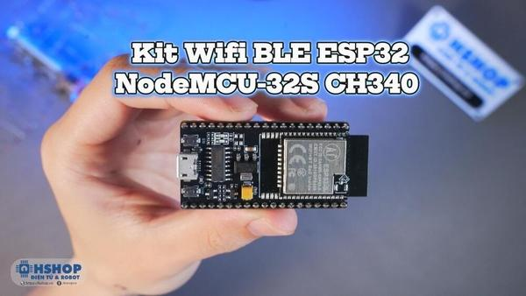
Hình 2.1 Kit ESP32 NodeMCU-32S CH340
Trong đề tài, kit ESP32 32S CH340 được sử dụng làm bộ điều khiển trung tâm. Kit cho phép kết nối các linh kiện thông qua các chân giao tiếp và nạp chương trình từ máy tính qua cổng USB. Mạch chuyển đổi USB–UART CH340 trên kit hỗ trợ quá trình nạp chương trình và theo dõi thông tin qua cổng nối tiếp.
Việc lựa chọn ESP32 đáp ứng nhu cầu kết nối đồng thời đầu đọc RFID, cảm biến MQ-3, màn hình OLED và động cơ servo. Kết nối Wi-Fi được sử dụng để trao đổi dữ liệu với Firebase, giúp phần cứng phối hợp với các giao diện quản lý của hệ thống.

2.3.2. Thông số kỹ thuật
Các đặc điểm kỹ thuật của nền tảng ESP32 được sử dụng làm cơ sở thiết kế gồm:
Bộ xử lý kiến trúc Xtensa LX6, tần số hoạt động tối đa 240 MHz.
Bộ nhớ SRAM tích hợp 520 KB.
Kết nối Wi-Fi băng tần 2,4 GHz, hỗ trợ chuẩn IEEE 802.11 b/g/n.
Hỗ trợ Bluetooth Classic và Bluetooth Low Energy.
Các chân GPIO phục vụ đọc tín hiệu và điều khiển thiết bị.
Bộ chuyển đổi tương tự–số ADC có độ phân giải danh định 12 bit.
Hỗ trợ giao tiếp UART, SPI và I2C.
Hỗ trợ tạo tín hiệu PWM để điều khiển cơ cấu chấp hành.
Mức điện áp logic của GPIO là 3,3.
Khi thiết kế mạch, cần phân biệt nguồn cấp cho kit với mức điện áp tín hiệu tại các chân GPIO. Các thiết bị ngoại vi phải được kết nối với mức tín hiệu phù hợp. Số chân sử dụng thực tế và dung lượng bộ nhớ flash cần được xác định theo đúng phiên bản kit đang lắp đặt.

2.3.3. Vai trò của ESP32 trong hệ thống
Trong hệ thống giám sát nồng độ cồn và khóa phương tiện sử dụng RFID, ESP32 đảm nhiệm việc thu nhận tín hiệu, xử lý điều kiện kiểm tra và điều khiển phần cứng. Các nhiệm vụ chính gồm:
Giao tiếp với đầu đọc RC522 qua SPI để đọc mã định danh của thẻ RFID tại lối vào và lối ra.
Đọc tín hiệu tương tự từ cảm biến MQ-3 thông qua ADC, xử lý và so sánh với ngưỡng thử nghiệm.
Giao tiếp với màn hình OLED qua I2C để hiển thị hướng dẫn, thông tin thẻ và trạng thái kiểm tra.
Tạo tín hiệu điều khiển servo SG90 để đóng, mở barie.
Kết nối Wi-Fi để gửi dữ liệu trạng thái và nhận thông tin cấu hình từ Firebase.
Phối hợp kiểm tra trạng thái thẻ, cập nhật cảnh báo và thực hiện yêu cầu điều khiển từ giao diện quản lý.
Tại lối ra, ESP32 phối hợp việc đọc thẻ với bước kiểm tra tín hiệu nồng độ cồn. Khi đáp ứng các điều kiện được thiết lập, bộ điều khiển cho phép mở barie. Nếu giá trị kiểm tra vượt ngưỡng, hệ thống giữ barie đóng và cập nhật trạng thái khóa quyền lấy xe của thẻ tương ứng.
Phần nhận dạng biển số bằng YOLO và PaddleOCR được xử lý trên máy tính. ESP32 tập trung vào các nhiệm vụ giao tiếp thiết bị và điều khiển mô hình; dữ liệu được trao đổi qua Firebase để phối hợp hoạt động với phần mềm quản lý.

2.4 Cảm biến cồn MQ-3

2.4.1. Giới thiệu cảm biến MQ-3
MQ-3 là cảm biến khí bán dẫn được sử dụng để phát hiện hơi cồn trong không khí. Vật liệu nhạy khí của cảm biến là thiếc dioxide (SnO₂), có độ dẫn điện thay đổi khi tiếp xúc với hơi cồn. Thông qua mạch đo, sự thay đổi này được chuyển thành tín hiệu điện để bộ điều khiển tiếp nhận và xử lý.
Trong đề tài, MQ-3 được sử dụng để thử nghiệm chức năng kiểm tra nồng độ cồn trước khi cho phép lấy phương tiện. Cảm biến cung cấp tín hiệu cho ESP32 để so sánh với ngưỡng được thiết lập và thực hiện bước xử lý tương ứn.
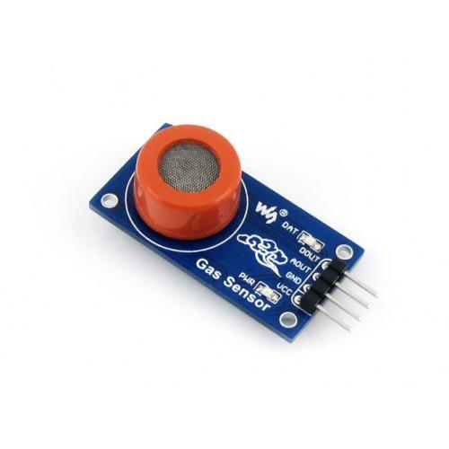
Hình 2.2 Module cảm biến cồn MQ-3

2.4.2. Nguyên lý hoạt động
Theo tài liệu MQ-3 của Winsen, một số thông số tham khảo của phần tử cảm biến gồm:
- Loại cảm biến: cảm biến khí bán dẫn.
- Khí mục tiêu: hơi cồn.
- Khoảng phát hiện được công bố: 25–500 ppm hơi cồn.
- Điện áp bộ gia nhiệt: 5,0 V ± 0,1 V.
- Điện trở tải: lựa chọn, điều chỉnh theo mạch đo.
- Thời gian làm nóng ban đầu trong điều kiện thử nghiệm tiêu chuẩn: trên 48 giờ. Thông số MQ-3
Các thông số trên áp dụng cho phần tử cảm biến theo tài liệu tham khảo. Khi sử dụng module MQ-3 hoàn chỉnh, cần kiểm tra thêm điện áp cấp nguồn, sơ đồ chân và mức điện áp đầu ra của đúng loại module đang lắp đặt. Đầu ra nối với ESP32 phải được bảo đảm phù hợp với giới hạn điện áp đầu vào của vi điều khiển.

2.4.3. Vai trò của MQ-3 trong hệ thống
Trong hệ thống giám sát nồng độ cồn và khóa phương tiện sử dụng RFID, MQ-3 đảm nhiệm việc cung cấp tín hiệu cho bước kiểm tra khi lấy xe. Các nhiệm vụ liên quan gồm:
- Thu nhận tín hiệu phản ánh sự hiện diện của hơi cồn tại vị trí kiểm tra.
- Cung cấp tín hiệu tương tự để ESP32 đọc và xử lý.
- Làm cơ sở so sánh với ngưỡng thử nghiệm được cấu hình.
- Hỗ trợ xác định trạng thái cho phép tiếp tục lấy xe hoặc phát sinh cảnh báo.
Khi giá trị xử lý vượt ngưỡng, hệ thống giữ barie đóng, cập nhật trạng thái khóa quyền lấy xe của thẻ RFID tương ứng và ghi nhận thông tin cảnh báo. Khi kết quả đáp ứng điều kiện kiểm tra, hệ thống tiếp tục xem xét các điều kiện về thẻ và phương tiện trước khi cho phép mở barie.
Độ ổn định của chức năng này phụ thuộc vào quá trình làm nóng, điều kiện môi trường và cách đưa mẫu hơi đến cảm biến. Vì vậy, trong quá trình hoàn thiện mô hình, cần thống nhất cách lấy mẫu, đánh giá độ lặp lại và hiệu chuẩn bằng thiết bị tham chiếu trước khi biểu diễn kết quả dưới dạng nồng độ cồn theo đơn vị chuẩn., phạm vi kết quả giới hạn ở phản ứng tín hiệu và logic đóng/mở cổng.

2.5 Đầu đọc RFID RC522

2.5.1. Giới thiệu module RC522
RC522 là module đọc, ghi thẻ không tiếp xúc sử dụng vi mạch MFRC522 của NXP. Thiết bị hoạt động ở tần số 13,56 MHz, hỗ trợ các thẻ tương thích chuẩn ISO/IEC 14443 Type A, thuộc các dòng MIFARE và NTAG. Tài liệu MFRC522 của NXP
Module tích hợp vi mạch xử lý và anten trên cùng một bảng mạch, cho phép kết nối với bộ vi điều khiển để thực hiện các thao tác giao tiếp với thẻ. Trong đề tài, RC522 được sử dụng để đọc mã định danh của thẻ RFID, phục vụ quản lý lượt gửi xe và kiểm tra quyền lấy phương tiện.
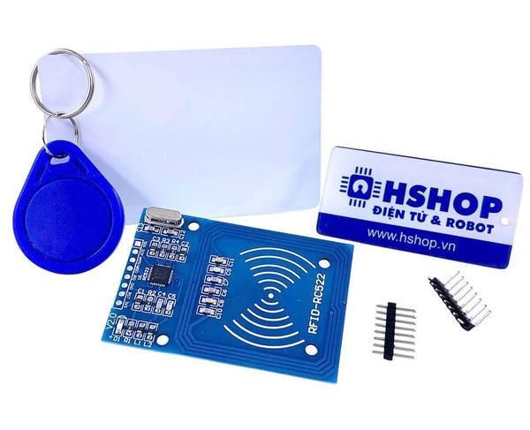
Hình 2.3 Module RFID RC522 và thẻ

2.5.2. Nguyên lý hoạt động
Đầu đọc tạo ra trường điện từ thông qua anten. Khi thẻ RFID thụ động tương thích được đưa vào vùng đọc, thẻ nhận năng lượng từ trường này và trao đổi dữ liệu với đầu đọc. MFRC522 xử lý quá trình truyền, nhận dữ liệu giữa thẻ và bộ điều khiển.
Trong mô hình, ESP32 giao tiếp với RC522 qua SPI để lấy mã định danh UID của thẻ. Chương trình sử dụng mã này để tra cứu thông tin phương tiện, lượt gửi xe và trạng thái khóa trong cơ sở dữ liệu.
Việc cho phép mở barie do chương trình điều khiển quyết định sau khi kiểm tra các điều kiện liên quan. RC522 đảm nhiệm vai trò đọc thẻ và cung cấp dữ liệu đầu vào cho quá trình xử lý.

2.5.3. Thông số kỹ thuật
Một số đặc điểm kỹ thuật của vi mạch MFRC522 gồm:
- Tần số giao tiếp không tiếp xúc: 13,56 MHz.
- Hỗ trợ thẻ theo chuẩn ISO/IEC 14443 Type A, MIFARE và NTAG.
- Hỗ trợ giao tiếp với bộ điều khiển qua SPI, I2C hoặc UART.
- Tốc độ truyền dữ liệu không tiếp xúc hỗ trợ đến 848 kBd.
- Điện áp nguồn điển hình của vi mạch: 3,3 V. Thông số MFRC522
Đối với module sử dụng trong đề tài, giao tiếp SPI được lựa chọn để kết nối với ESP32. Các đường tín hiệu chính gồm SCK, MOSI, MISO và SS; chân RST phục vụ khởi tạo lại module. Cần kiểm tra ký hiệu chân trên bảng mạch trước khi đấu nối vì chân chọn thiết bị SS trên một số module được in nhãn SDA.
Khoảng cách đọc thực tế cần được đánh giá trên mô hình, tùy theo loại thẻ, vị trí đặt thẻ và điều kiện lắp đặt. Vì vậy, vị trí đầu đọc cần thuận tiện để người dùng đưa thẻ vào vùng nhận dạng ổn định.

2.5.4. Vai trò của RC522 trong hệ thống
Trong hệ thống giám sát nồng độ cồn và khóa phương tiện sử dụng RFID, RC522 được bố trí để đọc thẻ tại lối vào và lối ra. Các nhiệm vụ chính gồm:
- Đọc mã thẻ để xác định thông tin quản lý của phương tiện.
- Hỗ trợ liên kết thẻ với biển số và thời điểm gửi xe.
- Cung cấp mã thẻ để tra cứu lượt gửi xe khi phương tiện ra khỏi bãi.
- Hỗ trợ kiểm tra trạng thái khóa quyền lấy xe.
- Gắn kết quả kiểm tra nồng độ cồn với thẻ đang được xử lý.
Tại lối vào, mã thẻ được liên kết với thông tin biển số và hình ảnh để ghi nhận lượt gửi xe. Tại lối ra, mã thẻ được dùng để tra cứu thông tin và phối hợp với bước kiểm tra nồng độ cồn trước khi quyết định mở barie
Khi phát sinh kết quả vượt ngưỡng thử nghiệm, chương trình cập nhật trạng thái khóa quyền lấy xe theo mã thẻ tương ứng. Khi thẻ được quét lại, hệ thống tra cứu trạng thái này để xử lý và thông báo cho người dùng.
Trong mô hình hiện tại, UID được sử dụng làm khóa tra cứu dữ liệu. Mã UID chỉ giúp nhận dạng thẻ trong quy trình quản lý, chưa đủ để xác thực danh tính người đang cầm thẻ; việc đối chiếu biển số và hình ảnh bổ sung thông tin cho người quản lý khi kiểm tra.

2.6 Màn hình OLED

2.6.1. Giới thiệu màn hình OLED
OLED (Organic Light Emitting Diode) là công nghệ hiển thị sử dụng các điểm ảnh có khả năng tự phát sáng. Nhờ đó, màn hình không cần đèn nền và có thể hiển thị chữ, ký hiệu trên nền tối với độ tương phản rõ ràng.
Trong đề tài, màn hình OLED 0,96 inch được sử dụng để hiển thị hướng dẫn và trạng thái xử lý tại mô hình. Chương trình điều khiển sử dụng cấu hình màn hình 128 × 64 điểm ảnh, bộ điều khiển SSD1306 và giao tiếp I2C. SSD1306 tích hợp bộ nhớ hiển thị và các chức năng điều khiển nội dung trên màn hình. Tài liệu SSD1306 của Solomon Systech
Kích thước nhỏ và số dây kết nối ít giúp màn hình thuận tiện khi bố trí cùng đầu đọc RFID và cảm biến MQ-3. Người dùng có thể theo dõi bước thao tác ngay tại vị trí kiểm tra.
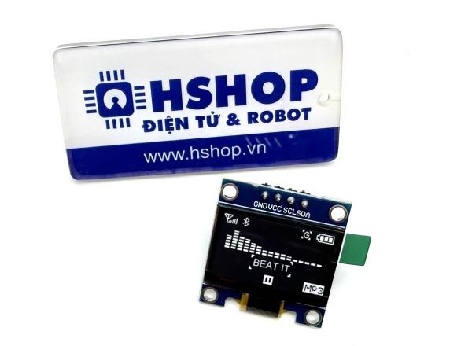
Hình 2.4 Màn hình OLED 0,96 inch giao tiếp I2C

2.6.2. Nguyên lý hoạt động
ESP32 gửi lệnh cấu hình và dữ liệu hiển thị đến màn hình thông qua giao tiếp I2C. Giao tiếp này sử dụng hai đường tín hiệu chính:
- SDA: Truyền dữ liệu giữa bộ điều khiển và màn hình.
- SCL: Truyền tín hiệu xung nhịp để đồng bộ quá trình giao tiếp.
Bộ điều khiển SSD1306 tiếp nhận dữ liệu, lưu vào bộ nhớ hiển thị và điều khiển các điểm ảnh tương ứng. Chữ và hình vẽ được phần mềm chuyển thành dữ liệu điểm ảnh trước khi gửi đến màn hình. Tài liệu kỹ thuật SSD1306
Trong chương trình của đề tài, nội dung màn hình được cập nhật theo từng trạng thái hoạt động. Khi chuyển từ bước chờ quét thẻ sang kiểm tra cảm biến hoặc thông báo kết quả, ESP32 thay đổi nội dung hiển thị để hướng dẫn người dùng thực hiện bước tiếp theo.

2.6.3. Đặc điểm kỹ thuật và cấu hình sử dụng
Màn hình OLED trong mô hình được sử dụng với các đặc điểm và cấu hình sau:
- Kích thước đường chéo: 0,96 inch.
- Độ phân giải cấu hình: 128 × 64 điểm ảnh.
- Bộ điều khiển sử dụng trong chương trình: SSD1306.
- Giao tiếp với ESP32: I2C.
- Địa chỉ I2C cấu hình trong chương trình: 0x3C.
- Các chân kết nối: VCC, GND, SCL và SDA.
- Chân SDA trên ESP32: GPIO21.
- Chân SCL trên ESP32: GPIO22.
Điện áp cấp nguồn cần được kiểm tra theo đúng module đang sử dụng. Khi kết nối với ESP32, mức điện áp trên các đường tín hiệu I2C phải phù hợp với mức logic 3,3 V của bộ điều khiển.
Do diện tích hiển thị giới hạn, thông báo cần ngắn gọn, dễ đọc và ưu tiên thông tin của bước đang thực hiện. Kích thước chữ và vị trí các dòng cần được bố trí để người dùng quan sát thuận tiện.

2.6.4. Vai trò của màn hình OLED trong hệ thống
Màn hình OLED cung cấp thông tin trực tiếp tại mô hình, giúp người dùng nhận biết trạng thái và thực hiện đúng trình tự kiểm tra. Các nội dung hiển thị phục vụ những nhiệm vụ sau:
- Hướng dẫn đưa thẻ RFID vào vùng đọc.
- Thông báo trạng thái tiếp nhận và xử lý thẻ.
- Hướng dẫn thực hiện bước kiểm tra nồng độ cồn.
- Hiển thị giá trị kiểm tra và kết quả xử lý theo ngưỡng.
- Thông báo trạng thái cho phép lấy xe hoặc khóa quyền lấy xe.
- Hiển thị các thông báo cần người quản lý hỗ trợ.
Việc hiển thị tại chỗ giúp người dùng theo dõi quá trình mà không cần quan sát giao diện trên máy tính hoặc điện thoại. Đối với giá trị cảm biến, nội dung và đơn vị hiển thị cần phù hợp với mức độ hiệu chuẩn thực tế để tránh hiểu nhầm giá trị thử nghiệm là kết quả đo nồng độ cồn đã được xác nhận.

2.7 Động cơ servo RC SG90

2.7.1. Giới thiệu động cơ servo SG90
SG90 là động cơ servo kích thước nhỏ, được sử dụng để điều khiển vị trí góc của trục quay. Bên trong servo có động cơ điện, bộ truyền bánh răng, mạch điều khiển và bộ phận phản hồi vị trí. Cấu tạo này cho phép servo di chuyển đến vị trí được yêu cầu và duy trì vị trí trong giới hạn tải cho phép.
Trong đề tài, servo SG90 được sử dụng để điều khiển thanh chắn barie tại lối vào và lối ra. Khi nhận lệnh từ ESP32, servo thay đổi góc quay để nâng hoặc hạ thanh chắn, mô phỏng chức năng kiểm soát phương tiện qua cổng.
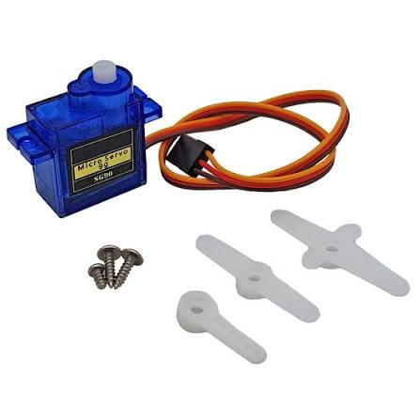
Hình 2.5 Động cơ servo SG90

2.7.2. Nguyên lý hoạt động
Servo nhận tín hiệu điều khiển dưới dạng chuỗi xung. Độ rộng của mỗi xung xác định vị trí góc cần di chuyển đến. Mạch điều khiển bên trong so sánh vị trí yêu cầu với tín hiệu phản hồi, sau đó điều khiển động cơ quay đến vị trí tương ứng.
Trong chương trình của đề tài, ESP32 tạo tín hiệu điều khiển với tần số 50 Hz, tương ứng chu kỳ 20 ms. Hai vị trí được cấu hình là góc 0° cho trạng thái đóng và góc 90° cho trạng thái mở barie. Các giá trị này cần được hiệu chỉnh theo cách lắp tay servo và thanh chắn thực tế.
Góc đặt trong chương trình là giá trị điều khiển mong muốn. Việc thanh chắn đã di chuyển đúng vị trí hay chưa cần được kiểm tra trong quá trình thử nghiệm, đặc biệt khi có tải hoặc vật cản.

2.7.3. Thông số kỹ thuật
- Khối lượng: khoảng 9 g.
- Kích thước thân: khoảng 23 × 12,2 × 29 mm
- Điện áp hoạt động được công bố: 4,8 V.
- Mô-men xoắn cực đại khi dừng: khoảng 1,8 kg·cm tại 4,8 V.
- Bộ truyền sử dụng bánh răng nhựa.
- Tốc độ quay tham khảo: khoảng 0,10–0,12 giây/60° tại 4,8 V,
Servo có ba dây kết nối, gồm nguồn cấp, mass và tín hiệu điều khiển. Khi kết nối với ESP32, nguồn servo cần đủ dòng cho quá trình chuyển động và phải nối chung mass với bộ điều khiển. Chân GPIO chỉ cung cấp tín hiệu điều khiển.
Thông số và giới hạn góc quay cần được kiểm tra theo đúng servo đang sử dụng. Thanh chắn của mô hình nên có khối lượng nhỏ, được lắp chắc chắn và không gây cản trở hành trình quay.

2.7.4. Vai trò của servo SG90 trong hệ thống
Servo SG90 là cơ cấu chấp hành, chuyển kết quả xử lý của hệ thống thành thao tác đóng, mở barie. Các nhiệm vụ chính gồm:
- Nâng thanh chắn khi phương tiện đáp ứng điều kiện được phép ra vào.
- Hạ thanh chắn theo trình tự điều khiển sau khi hoàn tất lượt xử lý.
- Giữ trạng thái đóng khi thẻ chưa hợp lệ hoặc đang bị khóa quyền lấy xe.
- Thực hiện lệnh mở barie từ chức năng quản lý khi có yêu cầu xử lý.
Tại lối ra, khi thông tin thẻ, phương tiện và kết quả kiểm tra nồng độ cồn đáp ứng điều kiện thiết lập, ESP32 điều khiển servo mở barie. Nếu giá trị kiểm tra vượt ngưỡng, barie được giữ đóng và hệ thống cập nhật trạng thái khóa quyền lấy xe theo thẻ RFID tương ứng.
Trong phạm vi đề tài, SG90 phục vụ mô phỏng cơ cấu barie quy mô nhỏ. Quá trình thử nghiệm cần đánh giá khả năng đóng, mở lặp lại, độ ổn định của nguồn cấp và mức độ phù hợp giữa tải cơ khí với khả năng của servo.

2.8 Camera và phần mềm Python

2.8.1. Giới thiệu chung
Camera và phần mềm Python được sử dụng để thu nhận hình ảnh, nhận dạng biển số và hỗ trợ quản lý phương tiện tại lối vào, lối ra. Camera cung cấp khung hình, còn phần mềm trên máy tính đảm nhiệm việc xử lý ảnh, hiển thị thông tin và phối hợp với các thành phần khác của hệ thống.
Python được lựa chọn để xây dựng phần mềm nhờ khả năng kết hợp các thư viện xử lý ảnh, học máy và thiết kế giao diện. Trong đề tài, OpenCV phục vụ thao tác với camera và hình ảnh; YOLO phát hiện vùng biển số; PaddleOCR nhận dạng ký tự; Tkinter xây dựng giao diện quản lý.
Việc xử lý hình ảnh được thực hiện trên máy tính, trong khi ESP32 tập trung vào đọc thẻ RFID, thu nhận tín hiệu cảm biến và điều khiển barie. Hai phần phối hợp thông qua dữ liệu trạng thái trên Firebase.

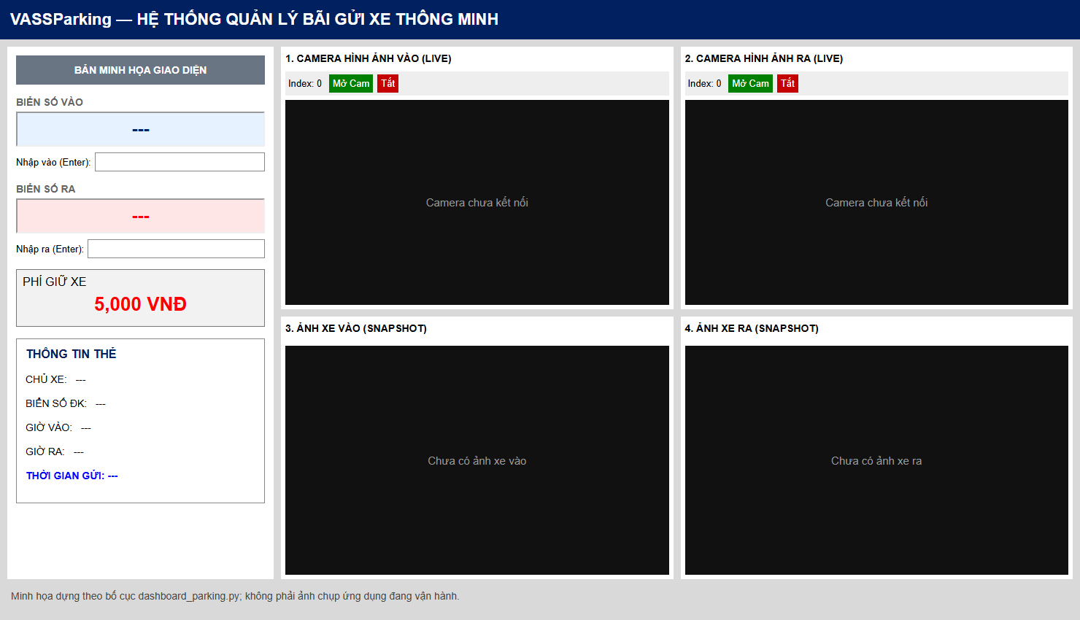
Hình 2.6 Giao diện Dashboard Parking trên máy tính

2.8.2. Nguyên lý thu nhận và xử lý hình ảnh
Phần mềm mở nguồn camera và đọc các khung hình liên tiếp. Khung hình được đưa vào mô hình YOLO để xác định vị trí có khả năng chứa biển số. Từ vùng phát hiện, chương trình cắt ảnh và chuyển sang PaddleOCR để đọc ký tự.
Kết quả nhận dạng được xử lý trước khi hiển thị hoặc sử dụng trong lượt gửi xe. Chương trình hiện có bước kiểm tra độ dài chuỗi và theo dõi kết quả qua nhiều lần nhận dạng nhằm hạn chế việc cập nhật từ một khung hình thiếu ổn định. Tuy nhiên, kiểm tra độ dài chưa đủ để xác nhận biển số đúng định dạng hoặc đúng với phương tiện thực tế.
Quy trình xử lý hình ảnh gồm các bước chính:
- Thu nhận khung hình từ camera.
- Phát hiện vùng biển số bằng YOLO.
- Cắt vùng ảnh chứa biển số.
- Nhận dạng ký tự bằng PaddleOCR.
- Xử lý, kiểm tra kết quả và hiển thị lên giao diện.
- Liên kết thông tin với lượt gửi xe theo trạng thái xử lý của hệ thống.
Khi ảnh không rõ hoặc kết quả nhận dạng chưa phù hợp, người quản lý có thể kiểm tra hình ảnh và sử dụng chức năng nhập biển số thủ công trên giao diện.

2.8.3. Các thành phần phần mềm sử dụng
Thư viện OpenCV
OpenCV được sử dụng để kết nối nguồn camera, đọc khung hình và thực hiện các thao tác xử lý ảnh. Trong đề tài, thư viện hỗ trợ cắt vùng biển số, chuyển đổi ảnh phục vụ hiển thị và lưu ảnh liên quan đến quá trình xử lý.
Mô hình YOLO
YOLO được sử dụng để phát hiện vùng biển số trong khung hình. Kết quả của bước này gồm vị trí khung bao và độ tin cậy của vùng phát hiện. Vùng ảnh được cắt theo khung bao để đưa sang bước nhận dạng ký tự.
Mô hình của đề tài được huấn luyện với lớp đối tượng license_plate. Khả năng phát hiện cần được đánh giá trên cả dữ liệu kiểm định và hình ảnh camera trong điều kiện lắp đặt thực tế.
Công cụ PaddleOCR
PaddleOCR thực hiện việc nhận dạng ký tự từ vùng ảnh biển số. Chuỗi ký tự sau nhận dạng được chương trình xử lý để phục vụ hiển thị và đối chiếu. Chất lượng kết quả phụ thuộc vào vùng ảnh đầu vào, độ rõ của ký tự và điều kiện chụp.
Thư viện Tkinter và Pillow
Tkinter được sử dụng để xây dựng cửa sổ phần mềm, các vùng thông tin, nút điều khiển và ô nhập dữ liệu. Pillow hỗ trợ chuyển đổi hình ảnh sang dạng phù hợp để hiển thị trên giao diện Tkinter.

2.8.4. Giao diện quản lý trên máy tính
Giao diện phần mềm được bố trí thành khu vực thông tin và khu vực hình ảnh. Khu vực thông tin hiển thị dữ liệu lượt gửi xe, biển số và các nội dung quản lý liên quan. Khu vực hình ảnh gồm khung camera vào, camera ra và ảnh lưu tương ứng.
Các chức năng chính của giao diện gồm:
- Hiển thị hình ảnh camera tại lối vào và lối ra.
- Bật, tắt nguồn camera trong quá trình sử dụng.
- Hiển thị biển số nhận dạng được.
- Cho phép nhập hoặc điều chỉnh biển số thủ công.
- Hiển thị ảnh phương tiện đã ghi nhận để hỗ trợ đối chiếu.
- Theo dõi thông tin của lượt gửi và lấy xe.
Cách bố trí này giúp người quản lý quan sát hình ảnh hiện tại cùng thông tin đã lưu, từ đó kiểm tra những trường hợp cần xử lý.

2.8.5. Vai trò trong hệ thống
Camera và phần mềm Python bổ sung thông tin hình ảnh cho quá trình quản lý bằng thẻ RFID. Tại lối vào, hình ảnh và biển số được sử dụng để liên kết với lượt gửi xe. Tại lối ra, các thông tin này hỗ trợ đối chiếu phương tiện với dữ liệu đã ghi nhận
Đối với trường hợp phát sinh cảnh báo, phần mềm hỗ trợ ghi nhận hình ảnh để phục vụ tra cứu. Dữ liệu trạng thái và thông tin quản lý được trao đổi qua Firebase, trong khi hình ảnh liên quan được lưu trên Supabase Storage theo luồng xử lý của chương trình.
Hiệu quả nhận dạng cần được kiểm tra với vị trí camera, khoảng cách, ánh sáng và góc đặt biển số của mô hình. Khi chưa thu được kết quả đủ rõ, giao diện cần hỗ trợ người quản lý kiểm tra và điều chỉnh thông tin trước khi hoàn tất lượt xử lý.

2.9 YOLO phát hiện vùng biển số

2.9.1. Giới thiệu mô hình YOLO
YOLO (You Only Look Once) là mô hình phát hiện đối tượng trong ảnh. Kết quả phát hiện gồm vị trí khung bao, lớp đối tượng và độ tin cậy tương ứng. Trong đề tài, YOLO được sử dụng để xác định vùng chứa biển số trong hình ảnh camera, tạo đầu vào cho bước nhận dạng ký tự bằng PaddleOCR.
Việc tách riêng bước phát hiện vùng biển số giúp chương trình tập trung xử lý phần ảnh cần thiết. YOLO xác định vị trí biển số, còn nội dung ký tự được đọc ở bước xử lý tiếp theo.

2.9.2. Nguyên lý phát hiện vùng biển số
Ảnh từ camera được đưa vào mô hình để trích xuất đặc trưng và dự đoán các vùng có khả năng chứa biển số. Mỗi dự đoán đi kèm tọa độ khung bao và độ tin cậy. Chương trình lựa chọn kết quả đáp ứng ngưỡng tin cậy đã thiết lập để tiếp tục xử lý.
Khung bao được biểu diễn bằng tọa độ hai góc đối diện hoặc bằng tọa độ tâm, chiều rộng và chiều cao. Dựa trên các tọa độ này, phần mềm cắt vùng biển số từ ảnh gốc và chuyển sang PaddleOCR.
Quy trình ứng dụng YOLO trong đề tài gồm:
- Tiếp nhận khung hình từ camera.
- Đưa ảnh vào mô hình đã huấn luyện.
- Lọc các kết quả phát hiện theo ngưỡng tin cậy.
- Xác định và cắt vùng ảnh biển số.
- Chuyển vùng ảnh sang bước nhận dạng ký tự.
- Hiển thị kết quả để hỗ trợ kiểm tra và đối chiếu phương tiện.

2.9.3. Dữ liệu huấn luyện
Mô hình của đề tài được xây dựng với một lớp đối tượng là license_plate, tương ứng vùng biển số phương tiện. Mỗi đối tượng trong ảnh được gán nhãn bằng khung chữ nhật bao quanh biển số.
Theo định dạng nhãn YOLO, mỗi đối tượng được mô tả bằng mã lớp, tọa độ tâm và kích thước khung bao đã chuẩn hóa theo kích thước ảnh. Trong bộ dữ liệu của đề tài, mã lớp 0 được sử dụng cho đối tượng biển số.
Dữ liệu được tổ chức thành các tập phục vụ huấn luyện, kiểm định và kiểm tra. Tập huấn luyện giúp mô hình học đặc trưng; tập kiểm định hỗ trợ theo dõi chất lượng trong quá trình huấn luyện; tập kiểm tra được sử dụng để đánh giá sau khi lựa chọn mô hình. Các tập cần được phân chia phù hợp, hạn chế ảnh trùng hoặc quá giống nhau giữa các tập để kết quả đánh giá phản ánh đúng khả năng nhận dạng.
Chất lượng dữ liệu và độ chính xác của khung nhãn ảnh hưởng đến kết quả phát hiện. Vì vậy, quá trình chuẩn bị dữ liệu cần xem xét độ rõ của biển số, kích thước đối tượng, góc chụp và điều kiện ánh sáng.

2.9.4. Huấn luyện và đánh giá mô hình
Trong quá trình huấn luyện, mô hình cập nhật các tham số dựa trên ảnh và nhãn đã chuẩn bị. Chất lượng mô hình được theo dõi thông qua giá trị hàm mất mát và các chỉ số đánh giá trên tập kiểm định.
Các chỉ số được sử dụng gồm:
- Precision: Tỷ lệ vùng biển số phát hiện đúng trong tổng số vùng được mô hình dự đoán là biển số.
- Recall: Tỷ lệ biển số được phát hiện đúng trong tổng số biển số đã gán nhãn.
- mAP@0.5: Đánh giá chất lượng phát hiện tại ngưỡng IoU bằng 0,5.
- mAP@0.5:0.95: Đánh giá trung bình tại nhiều ngưỡng IoU từ 0,5 đến 0,95, phản ánh yêu cầu chặt chẽ hơn về độ khớp của khung bao.
IoU là tỷ số giữa diện tích giao và diện tích hợp của khung dự đoán với khung nhãn. Chỉ số này được sử dụng để đánh giá mức độ trùng khớp về vị trí.
Các biểu đồ huấn luyện, ma trận nhầm lẫn và ảnh dự đoán được lưu để phục vụ phân tích. Sau khi lựa chọn, trọng số mô hình được tích hợp vào phần mềm Python để thử nghiệm với hình ảnh camera.

2.9.5. Vai trò của YOLO trong hệ thống
YOLO đảm nhiệm việc xác định vùng biển số tại lối vào và lối ra. Vùng ảnh phát hiện được chuyển sang PaddleOCR để đọc ký tự, sau đó kết quả được liên kết với thông tin thẻ RFID và lượt gửi xe.
Tại lối vào, kết quả nhận dạng hỗ trợ ghi nhận phương tiện. Tại lối ra, biển số được sử dụng để đối chiếu với dữ liệu đã lưu, cung cấp thêm thông tin cho quá trình kiểm tra trước khi cho phép lấy xe.
Chất lượng phát hiện trên tập dữ liệu cần được đánh giá cùng kết quả thử nghiệm camera. Các trường hợp biển số nhỏ, nghiêng, thiếu sáng hoặc bị che khuất có thể làm kết quả thiếu ổn định. Vì vậy, việc bố trí camera và kiểm tra dữ liệu đầu vào là nội dung cần tiếp tục hoàn thiện trong quá trình triển khai mô hình.

2.10 PaddleOCR đọc ký tự biển số

2.10.1. Giới thiệu PaddleOCR
PaddleOCR là bộ công cụ nhận dạng ký tự quang học, hỗ trợ chuyển nội dung chữ trong hình ảnh thành văn bản. Trong đề tài, PaddleOCR được sử dụng để đọc các ký tự trên vùng ảnh biển số do mô hình YOLO phát hiện.
Hai thành phần thực hiện những nhiệm vụ khác nhau trong quy trình xử lý: YOLO xác định vị trí biển số trong khung hình, còn PaddleOCR chuyển nội dung trên vùng ảnh đó thành chuỗi ký tự. Kết quả được phần mềm Python sử dụng để hiển thị và hỗ trợ đối chiếu phương tiện.

2.10.2. Nguyên lý nhận dạng ký tự
Sau khi YOLO xác định khung bao biển số, chương trình cắt vùng ảnh tương ứng từ khung hình camera và đưa vào bước nhận dạng ký tự. Chất lượng vùng ảnh này ảnh hưởng trực tiếp đến khả năng đọc đúng nội dung biển số.
Quá trình xử lý được tổ chức theo các bước:
- Tiếp nhận vùng ảnh biển số từ bước phát hiện.
- Xử lý ảnh đầu vào theo yêu cầu của công cụ nhận dạng.
- Nhận dạng nội dung và thu được chuỗi ký tự.
- Chuẩn hóa chuỗi kết quả theo quy ước của chương trình.
- Kiểm tra kết quả trước khi hiển thị hoặc liên kết với lượt gửi xe.
Những ký tự có hình dạng gần giống nhau có thể bị đọc nhầm khi ảnh mờ, nghiêng hoặc thiếu sáng. Vì vậy, kết quả nhận dạng cần được kiểm tra cùng hình ảnh và thông tin liên quan trước khi sử dụng trong quy trình quản lý.

2.10.3. Xử lý kết quả nhận dạng trong đề tài
Trong chương trình của đề tài, kết quả đọc biển số được xử lý để tạo chuỗi thống nhất, thuận tiện cho việc hiển thị và đối chiếu. Chương trình kiểm tra độ dài chuỗi và theo dõi kết quả qua nhiều lần nhận dạng để hạn chế việc cập nhật từ một khung hình thiếu ổn định.
Việc kiểm tra độ dài giúp loại bỏ một số kết quả không phù hợp, nhưng chưa đủ để xác nhận biển số đúng định dạng hoặc trùng khớp với phương tiện thực tế. Do đó, phần mềm cần kết hợp kết quả nhận dạng với mã thẻ RFID, ảnh lưu và thông tin của lượt gửi xe.
Giao diện trên máy tính có chức năng nhập biển số thủ công để người quản lý điều chỉnh khi kết quả tự động chưa chính xác. Ảnh camera và ảnh đã lưu được hiển thị để hỗ trợ quá trình kiểm tra này.

2.10.4. Vai trò của PaddleOCR trong hệ thống
PaddleOCR cung cấp dữ liệu biển số dưới dạng văn bản, giúp phần mềm liên kết hình ảnh phương tiện với thông tin quản lý. Các nhiệm vụ chính gồm:
- Đọc ký tự từ vùng ảnh biển số đã được phát hiện.
- Cung cấp chuỗi biển số để hiển thị trên giao diện.
- Hỗ trợ ghi nhận thông tin phương tiện tại lối vào.
- Hỗ trợ đối chiếu biển số tại lối ra với dữ liệu của lượt gửi xe.
- Bổ sung thông tin phục vụ tra cứu cùng mã thẻ, thời điểm và hình ảnh.
PaddleOCR đóng vai trò hỗ trợ nhận dạng phương tiện trong quy trình kiểm soát ra vào. Quyết định mở barie còn phụ thuộc vào trạng thái thẻ RFID, thông tin lượt gửi xe và kết quả kiểm tra nồng độ cồn theo điều kiện được thiết lập.

2.10.5. Các yếu tố ảnh hưởng và hướng đánh giá
Khả năng đọc ký tự phụ thuộc vào độ phân giải vùng biển số, độ sắc nét, ánh sáng, góc chụp và mức độ che khuất. Vùng ảnh cắt thiếu ký tự hoặc chứa nhiều chi tiết nền cũng có thể làm giảm chất lượng nhận dạng.
Trong quá trình thử nghiệm, cần đánh giá riêng tỷ lệ phát hiện đúng vùng biển số và tỷ lệ đọc đúng toàn bộ chuỗi ký tự. Một vùng biển số được YOLO phát hiện đúng vẫn có thể được PaddleOCR đọc sai nội dung. Việc phân biệt hai kết quả giúp xác định lỗi nằm ở bước phát hiện, chất lượng ảnh hay bước nhận dạng ký tự.
Kết quả thử nghiệm sẽ được sử dụng để điều chỉnh vị trí camera, cách xử lý ảnh và quy tắc kiểm tra chuỗi, đồng thời xác định những trường hợp cần người quản lý hỗ trợ.

2.11 Firebase Realtime Database

2.11.1. Giới thiệu Firebase Realtime Database
Firebase Realtime Database là dịch vụ cơ sở dữ liệu đám mây thuộc nền tảng Firebase của Google. Dữ liệu được tổ chức dưới dạng cây JSON, gồm các nhánh chứa thông tin theo từng nhóm chức năng. Cách tổ chức này phù hợp với việc lưu trạng thái thiết bị, cấu hình và các bản ghi hoạt động của mô hình.
Trong đề tài, Firebase Realtime Database đóng vai trò trao đổi dữ liệu giữa ESP32, phần mềm Python trên máy tính, Dashboard web và ứng dụng React Native. Các thành phần truy cập những nhánh dữ liệu tương ứng để cập nhật thông tin và phối hợp xử lý lượt gửi, lấy phương tiện.
Nhánh CauHinh được mở để thể hiện số chỗ, ngưỡng thử nghiệm và trạng thái yêu cầu mở cổng. Các giá trị trên ảnh là trạng thái tại thời điểm chụp, không phải kết quả nghiệm thu mô hình.
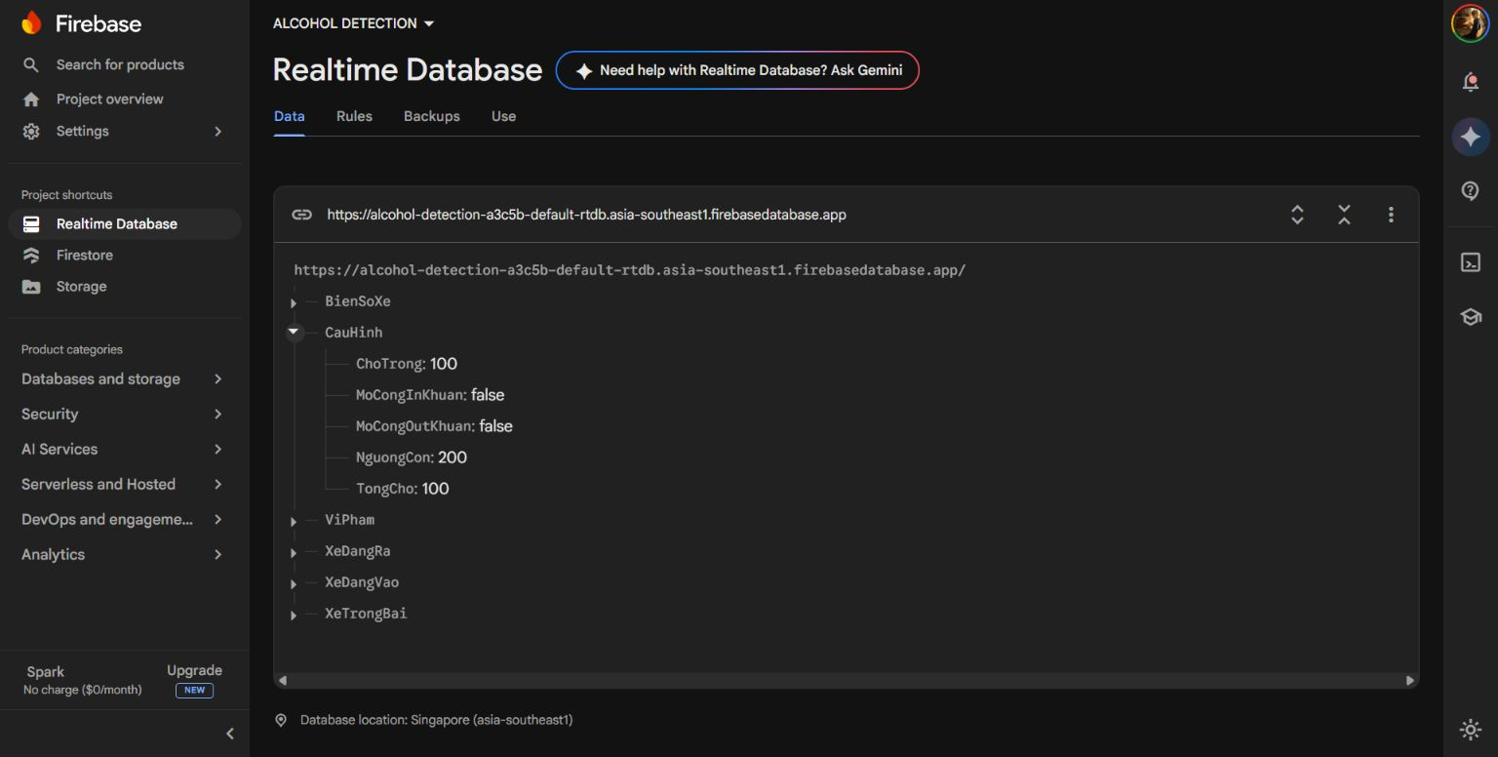
Hình 2.7 Firebase Realtime Database của dự án

2.11.2. Nguyên lý trao đổi và cập nhật dữ liệu
Các thiết bị và ứng dụng kết nối đến cơ sở dữ liệu thông qua mạng Internet. Khi một thành phần ghi dữ liệu, những ứng dụng đang theo dõi nhánh tương ứng có thể nhận thay đổi và cập nhật giao diện. Với Firebase JavaScript SDK, hàm onValue() được sử dụng để theo dõi giá trị tại một đường dẫn, còn các thao tác ghi cho phép thêm, thay đổi hoặc xóa dữ liệu.
Trong dự án, ứng dụng React Native và Dashboard theo dõi dữ liệu để hiển thị số chỗ trống, danh sách thẻ bị khóa và lịch sử cảnh báo. ESP32 đọc thông tin cấu hình và yêu cầu điều khiển theo chu kỳ của chương trình. Vì vậy, thời gian phản hồi thực tế còn phụ thuộc vào kết nối mạng, chu kỳ đọc và thời gian xử lý của từng thành phần.
Ví dụ, khi người quản lý thay đổi ngưỡng kiểm tra, ứng dụng ghi giá trị mới vào nhánh cấu hình. ESP32 đọc lại cấu hình và sử dụng giá trị nhận được cho những bước kiểm tra tiếp theo.
2.11.3. Tổ chức dữ liệu trong đề tài
Dữ liệu của hệ thống được chia thành các nhánh theo chức năng để thuận tiện cho việc truy cập và quản lý. Các nhánh chính trong chương trình gồm:
- CauHinh: Lưu ngưỡng kiểm tra, tổng số chỗ, số chỗ trống và các trạng thái yêu cầu điều khiển barie.
- BienSoXe: Lưu thông tin biển số liên quan đến mã thẻ theo cách tổ chức của chương trình.
- XeTrongBai: Theo dõi các thẻ hoặc phương tiện đang có lượt gửi xe trong bãi.
- XeDangVao: Trao đổi dữ liệu phục vụ quá trình xử lý phương tiện tại lối vào.
- XeDangRa: Trao đổi dữ liệu phục vụ quá trình xử lý phương tiện tại lối ra.
- DanhSachDen: Quản lý các thẻ đang bị khóa quyền lấy phương tiện.
- ViPham: Lưu các bản ghi cảnh báo theo ngưỡng thử nghiệm, kèm thông tin liên quan phục vụ tra cứu.
Các nhánh dữ liệu được chương trình tạo hoặc cập nhật khi phát sinh thao tác tương ứng. Việc liên kết thông tin cần bảo đảm mã thẻ, biển số, kết quả kiểm tra và hình ảnh thuộc đúng lượt xử lý.
Hình ảnh được lưu trên Supabase Storage. Firebase lưu đường dẫn ảnh cùng thông tin bản ghi để phần mềm có thể truy xuất khi người quản lý xem lại.

2.11.4. Vai trò trong hệ thống
Firebase Realtime Database cung cấp nơi trao đổi trạng thái chung cho các thành phần của mô hình. Các nhiệm vụ chính gồm:
- Lưu cấu hình phục vụ hoạt động của ESP32.
- Trao đổi thông tin giữa phần cứng và phần mềm quản lý.
- Theo dõi phương tiện trong bãi và cập nhật số chỗ trống.
- Quản lý trạng thái khóa quyền lấy xe theo thẻ RFID.
- Lưu lịch sử cảnh báo và đường dẫn hình ảnh liên quan.
- Cung cấp dữ liệu cho Dashboard và ứng dụng điện thoại.
Nhờ sử dụng chung cơ sở dữ liệu, người quản lý có thể theo dõi thông tin từ các giao diện khác nhau. Những thay đổi về cấu hình hoặc trạng thái thẻ được cập nhật để các thành phần liên quan tiếp tục xử lý theo chương trình.

2.11.5. Yêu cầu quản lý truy cập và tính nhất quán dữ liệu
Quyền đọc, ghi dữ liệu cần được thiết lập phù hợp với nhiệm vụ của từng thành phần. Firebase Realtime Database hỗ trợ Security Rules để kiểm soát truy cập và kiểm tra tính hợp lệ của dữ liệu được ghi. Việc phân quyền cần được cấu hình và kiểm thử trên dịch vụ, kết hợp với cơ chế xác thực phù hợp. Tài liệu Firebase Security Rules
Trong quá trình hoàn thiện mô hình, cần kiểm tra các tình huống mất mạng, cập nhật đồng thời và xử lý lặp một yêu cầu. Những thao tác như ghi nhận lượt vào, hoàn tất lượt ra và thay đổi số chỗ trống phải được phối hợp để hạn chế sai lệch trạng thái.
Ngoài ra, dữ liệu hiển thị cần phân biệt được trạng thái mới cập nhật với thông tin đã lưu trước đó. Đây là cơ sở để người quản lý đánh giá đúng tình trạng hệ thống và xử lý khi kết nối hoặc thiết bị gặp sự cố.

2.12 Supabase Storage

2.12.1. Giới thiệu Supabase Storaget
Supabase Storage là dịch vụ lưu trữ tệp thuộc nền tảng Supabase, cho phép ứng dụng tải lên, quản lý và truy xuất các dữ liệu như hình ảnh, tài liệu hoặc video. Các tệp được tổ chức trong những vùng lưu trữ gọi là bucket. Mỗi bucket có thể chứa nhiều tệp và được cấu hình quyền truy cập phù hợp với mục đích sử dụng. Tài liệu Supabase Storage
Trong đề tài, Supabase Storage được sử dụng để lưu hình ảnh liên quan đến các trường hợp cảnh báo trong quá trình thử nghiệm. Hình ảnh được liên kết với thông tin trên Firebase để người quản lý có thể xem lại khi tra cứu lịch sử.
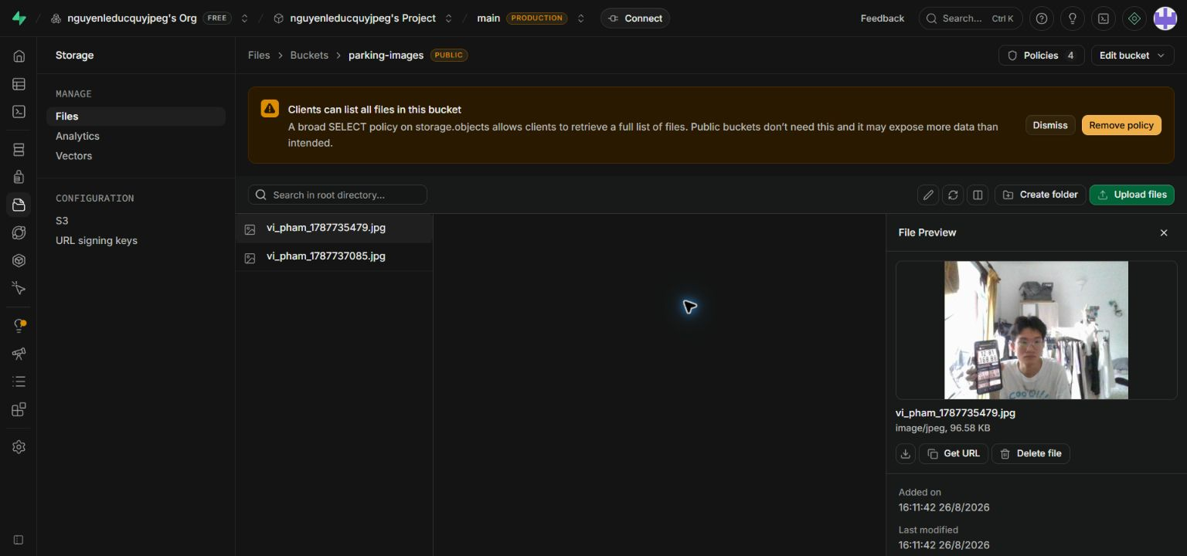
Hình 2.8 Kho ảnh parking-images và ảnh thử nghiệm trên Supabase Storage

2.12.2. Nguyên lý lưu trữ và truy xuất hình ảnh
Khi chương trình cần ghi nhận hình ảnh, phần mềm trên máy tính lấy khung hình từ camera, lưu thành tệp và gửi đến bucket được chỉ định. Tệp được nhận biết bằng tên và đường dẫn trong kho lưu trữ.

Sau khi tải ảnh lên thành công, chương trình sử dụng đường dẫn truy cập để liên kết ảnh với bản ghi tương ứng trên Firebase. Khi người quản lý xem lịch sử, giao diện đọc thông tin bản ghi và sử dụng đường dẫn này để tải, hiển thị hình ảnh.
Quy trình xử lý gồm các bước chính:
- Thu nhận hình ảnh từ camera.
- Tạo tệp ảnh và đặt tên theo quy ước của chương trình.
- Tải tệp lên Supabase Storage.
- Liên kết đường dẫn ảnh với bản ghi trên Firebase.
- Truy xuất ảnh khi người quản lý xem thông tin liên quan.
Supabase hỗ trợ truy xuất tệp bằng đường dẫn công khai hoặc bằng cơ chế truy cập dành cho bucket riêng tư, tùy cấu hình của hệ thống. Tài liệu truy xuất tệp

2.12.3. Tổ chức lưu trữ trong đề tài
Dự án sử dụng bucket có tên parking-images để lưu hình ảnh. Trong quá trình thử nghiệm, kho đã có các tệp mang tiền tố vi_pham_, kèm phần tên dùng để phân biệt từng ảnh.
Tên tệp và đường dẫn cần được tổ chức để hạn chế trùng lặp, đồng thời giúp xác định ảnh thuộc bản ghi nào. Thông tin như mã thẻ RFID, biển số, thời điểm và giá trị kiểm tra được quản lý trên Firebase; tệp hình ảnh tương ứng được lưu trên Supabase Storage.
Cách tổ chức này giúp tách dữ liệu trạng thái khỏi dữ liệu ảnh. Khi tra cứu, phần mềm lấy thông tin từ Firebase rồi truy xuất ảnh trên Supabase theo đường dẫn đã lưu. Hình ảnh cung cấp thêm căn cứ để xem lại tình huống thử nghiệm; việc đánh giá kết quả kiểm tra nồng độ cồn vẫn cần dựa trên dữ liệu cảm biến và điều kiện đo.

2.12.4. Vai trò trong hệ thống
Supabase Storage đảm nhiệm phần lưu trữ hình ảnh của mô hình, với các nhiệm vụ chính:
Tiếp nhận ảnh do phần mềm Python tải lên.
Lưu ảnh liên quan đến các trường hợp cảnh báo.
Cung cấp đường dẫn để liên kết với dữ liệu trên Firebase.
Hỗ trợ hiển thị lại ảnh trên giao diện quản lý.
Phục vụ đối chiếu và kiểm tra lịch sử hoạt động.
Việc lưu ảnh trên dịch vụ đám mây giúp các giao diện có thể truy xuất hình ảnh qua mạng. Người quản lý có thể xem thông tin và ảnh liên quan trong cùng một lượt tra cứu, thay vì tìm riêng các tệp trên máy tính.

2.12.5. Quyền truy cập và yêu cầu quản lý tệp
Supabase Storage hỗ trợ bucket công khai và bucket riêng tư. Với bucket công khai, tệp có thể được truy xuất qua đường dẫn công khai; các thao tác tải lên, xóa hoặc thay đổi tệp vẫn cần được kiểm soát bằng quyền phù hợp. Tài liệu về quyền truy cập bucket
Tại thời điểm chụp minh họa cho báo cáo, bucket parking-images của dự án được đặt ở chế độ công khai. Khi hoàn thiện hệ thống, cần xem xét quyền truy cập theo nhu cầu sử dụng hình ảnh và kiểm tra các thao tác đọc, ghi trên dịch vụ.
Ngoài ra, chương trình cần xử lý trường hợp tải ảnh thất bại hoặc mất kết nối giữa quá trình lưu. Chỉ nên ghi nhận đường dẫn sau khi xác nhận tải ảnh thành công, đồng thời kiểm tra sự thống nhất giữa tệp trên Supabase và bản ghi trên Firebase để hạn chế liên kết lỗi hoặc ảnh không còn được sử dụng.

2.13 Ứng dụng quản lý bằng React Native

2.13.1. Giới thiệu React Native
React Native là nền tảng phát triển ứng dụng di động sử dụng JavaScript hoặc TypeScript và cách tổ chức giao diện theo thành phần của React. Giao diện được chia thành các thành phần đảm nhiệm những chức năng cụ thể, giúp thuận tiện trong quá trình xây dựng và chỉnh sửa ứng dụng.
Trong đề tài, React Native được sử dụng để xây dựng ứng dụng quản lý trên điện thoại. Ứng dụng hỗ trợ người quản lý theo dõi tình trạng bãi xe, xem các trường hợp cảnh báo và gửi yêu cầu điều khiển đến hệ thống thông qua Firebase Realtime Database.
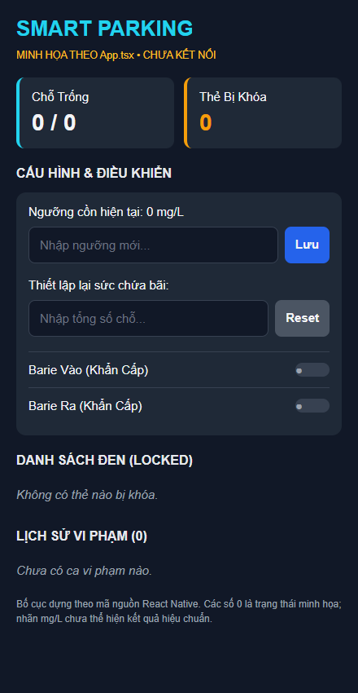
Hình 2.10 Minh họa giao diện ứng dụng quản lý trên điện thoại

2.13.2. Cấu trúc và nguyên lý hoạt động
Ứng dụng được tổ chức thành các khu vực hiển thị thông tin, cấu hình và quản lý trạng thái thẻ. Dữ liệu được đọc từ Firebase và cập nhật lên giao diện thông qua trạng thái của các thành phần React Native.
Khi khởi tạo, ứng dụng đăng ký theo dõi những nhánh dữ liệu cần thiết. Khi nhận được thay đổi, chương trình xử lý dữ liệu và cập nhật nội dung hiển thị, chẳng hạn số chỗ trống, số thẻ bị khóa hoặc lịch sử cảnh báo.
Ở chiều điều khiển, thao tác của người quản lý được chuyển thành yêu cầu ghi dữ liệu lên Firebase. ESP32 đọc cấu hình hoặc yêu cầu tương ứng và thực hiện theo chương trình. Việc ghi yêu cầu thành công cần được phân biệt với việc thiết bị đã hoàn tất thao tác; trạng thái thực hiện phải được kiểm tra trong quá trình tích hợp hệ thống.

2.13.3. Các chức năng của ứng dụng
Theo dõi thông tin tổng quan
Ứng dụng hiển thị số chỗ trống, tổng số chỗ và số thẻ đang bị khóa quyền lấy xe. Những thông tin này giúp người quản lý nắm được trạng thái dữ liệu hiện tại của mô hình.
Điều chỉnh cấu hình
Người quản lý có thể nhập ngưỡng kiểm tra và thiết lập số chỗ của bãi xe. Giá trị được cập nhật vào nhánh cấu hình trên Firebase để ESP32 và các phần mềm liên quan sử dụng.
Ngưỡng kiểm tra cần được hiểu theo thang giá trị đang triển khai trong mô hình. Khi cảm biến chưa được hiệu chuẩn, nhãn đơn vị trên giao diện cần được điều chỉnh phù hợp để tránh nhầm với kết quả đo chuẩn.
Quản lý thẻ bị khóa
Ứng dụng hiển thị danh sách thẻ đang bị khóa quyền lấy phương tiện. Người quản lý có thể kiểm tra thông tin và thực hiện mở khóa sau khi xem xét trường hợp cụ thể. Thay đổi được ghi lên Firebase để hệ thống sử dụng trong những lượt kiểm tra tiếp theo.
Theo dõi lịch sử cảnh báo
Các bản ghi cảnh báo được đọc từ Firebase và hiển thị trên ứng dụng. Nội dung phục vụ tra cứu gồm những thông tin đã được chương trình ghi nhận, như mã thẻ, thời điểm, giá trị kiểm tra và dữ liệu liên quan. Phần hiển thị ảnh phụ thuộc vào việc bản ghi có đường dẫn ảnh hợp lệ và chức năng giao diện được triển khai tương ứng.
Gửi yêu cầu mở barie
Ứng dụng cung cấp thao tác gửi yêu cầu mở barie tại lối vào hoặc lối ra để hỗ trợ người quản lý xử lý tình huống phát sinh. Yêu cầu được truyền qua Firebase và được ESP32 tiếp nhận theo chu kỳ xử lý.

2.13.4. Kết nối với Firebase Realtime Database
Ứng dụng sử dụng các chức năng đọc, ghi dữ liệu để trao đổi với Firebase. Trong mã nguồn hiện tại, hàm onValue() được sử dụng để theo dõi thay đổi; các thao tác set() và remove() phục vụ cập nhật hoặc xóa dữ liệu tại đường dẫn tương ứng.
Các nhóm dữ liệu ứng dụng sử dụng gồm:
- Cấu hình ngưỡng kiểm tra và số chỗ.
- Trạng thái yêu cầu điều khiển barie.
- Danh sách thẻ bị khóa quyền lấy xe.
- Lịch sử cảnh báo của hệ thống.
Thông tin nhập từ giao diện cần được kiểm tra trước khi ghi, chẳng hạn giá trị số hợp lệ và giới hạn cấu hình. Đồng thời, quyền thao tác phải được kiểm soát trên dịch vụ dữ liệu, kết hợp với cơ chế xác thực phù hợp khi hoàn thiện ứng dụng.

2.13.5. Vai trò trong hệ thống
Ứng dụng React Native cung cấp công cụ quản lý trên điện thoại, giúp người quản lý theo dõi dữ liệu và xử lý một số yêu cầu mà không cần thao tác trực tiếp trên máy tính. Ứng dụng phối hợp với Dashboard và phần mềm Python thông qua nguồn dữ liệu chung trên Firebase.
Trong quá trình thử nghiệm, cần kiểm tra khả năng cập nhật giao diện, phản hồi khi mất mạng và trạng thái sau mỗi thao tác điều khiển. Các giá trị mặc định hoặc nhãn kết nối hiển thị trên màn hình cần được phân biệt với dữ liệu đã nhận từ hệ thống, để người quản lý nhận biết đúng tình trạng hoạt động của mô hình.

2.14 Phương pháp tích hợp và đánh giá

2.14.1. Phương pháp tích hợp hệ thống
Hệ thống được tích hợp theo từng nhóm chức năng, từ kiểm tra riêng các thiết bị đến phối hợp toàn bộ quy trình gửi và lấy phương tiện. Cách thực hiện này giúp xác định lỗi thuộc phần cứng, phần mềm hay quá trình trao đổi dữ liệu trước khi thử nghiệm mô hình hoàn chỉnh.
Ở phần phần cứng, ESP32 lần lượt được kết nối với đầu đọc RFID RC522, cảm biến MQ-3, màn hình OLED và servo SG90. Mỗi thiết bị được kiểm tra khả năng giao tiếp và phản hồi theo chương trình. Sau đó, các chức năng được kết hợp để thực hiện trình tự đọc thẻ, kiểm tra tín hiệu cảm biến, hiển thị thông báo và điều khiển barie.
Ở phần xử lý hình ảnh, camera được kết nối với phần mềm Python để kiểm tra việc thu nhận khung hình. Mô hình YOLO được tích hợp để phát hiện vùng biển số, sau đó chuyển ảnh sang PaddleOCR để đọc ký tự. Kết quả được hiển thị trên giao diện và đối chiếu với ảnh đầu vào.
Firebase Realtime Database được sử dụng để liên kết các thành phần thông qua dữ liệu trạng thái. Supabase Storage tiếp nhận hình ảnh do phần mềm tải lên. Dashboard và ứng dụng React Native được kết nối để theo dõi thông tin và gửi yêu cầu quản lý.

2.14.2. Phương pháp thử nghiệm
Các chức năng được đánh giá bằng những tình huống có đầu vào và kết quả mong đợi xác định trước. Mỗi tình huống cần ghi nhận điều kiện thực hiện, phản hồi của hệ thống và sự khác biệt so với yêu cầu.
Các nhóm thử nghiệm chính gồm:
- Đọc thẻ RFID: Kiểm tra khả năng nhận thẻ, xử lý thẻ không có lượt gửi xe, thẻ bị khóa và trường hợp quét lặp.
- Kiểm tra cảm biến MQ-3: Ghi nhận tín hiệu nền, phản hồi khi có hơi cồn và mức độ lặp lại khi thực hiện trong điều kiện tương tự.
- Điều khiển barie: Kiểm tra trạng thái đóng, mở theo lệnh, khả năng thực hiện lặp lại và sự ổn định khi các thiết bị cùng hoạt động.
- Nhận dạng biển số: Đánh giá riêng kết quả phát hiện vùng biển số và kết quả đọc ký tự trên các ảnh thử nghiệm.
- Trao đổi dữ liệu: Kiểm tra việc cập nhật thông tin giữa ESP32, phần mềm Python, Firebase và các giao diện quản lý.
- Lưu trữ hình ảnh: Kiểm tra tải ảnh lên Supabase, lưu đường dẫn và truy xuất đúng ảnh của bản ghi.
- Xử lý sự cố: Thử nghiệm mất kết nối, nhận dạng không thành công, yêu cầu trùng lặp và thiết bị khởi động lại.
Sau khi kiểm tra từng chức năng, mô hình được thử nghiệm theo toàn bộ quy trình từ ghi nhận phương tiện vào bãi đến kiểm tra điều kiện lấy xe và cập nhật trạng thái sau khi hoàn tất.

2.14.3. Các tiêu chí đánh giá
Khả năng thực hiện đúng chức năng
Hệ thống được đánh giá dựa trên mức độ đáp ứng kết quả mong đợi của từng tình huống. Có thể thống kê tỷ lệ thực hiện đúng bằng số lần xử lý đúng chia cho tổng số lần thử nghiệm, đồng thời ghi rõ số lượt và điều kiện thử.
Khả năng phản hồi của cảm biến
Đối với MQ-3, nội dung đánh giá gồm độ dao động của tín hiệu nền, mức thay đổi khi tiếp xúc với hơi cồn và độ lặp lại giữa các lần thử. Việc đánh giá độ chính xác theo đơn vị nồng độ cần có quá trình hiệu chuẩn và thiết bị tham chiếu phù hợp.
Chất lượng nhận dạng biển số
YOLO được đánh giá thông qua Precision, Recall và mAP trên tập dữ liệu kiểm định. Đối với PaddleOCR, có thể thống kê tỷ lệ đọc đúng toàn bộ biển số bằng số ảnh có chuỗi ký tự đúng hoàn toàn chia cho tổng số ảnh đưa vào bước nhận dạng. Ngoài ra, cần đánh giá kết quả của toàn bộ chuỗi xử lý từ ảnh camera đến biển số đầu ra.
Thời gian phản hồi
Ghi nhận thời gian từ khi quét thẻ đến khi xuất hiện thông báo, từ khi gửi yêu cầu đến khi barie chuyển động và từ khi dữ liệu thay đổi đến khi giao diện cập nhật. Các mốc bắt đầu, kết thúc cần được thống nhất để kết quả có thể so sánh.
Tính nhất quán của dữ liệu
Kiểm tra sự phù hợp giữa trạng thái thẻ, phương tiện trong bãi, số chỗ trống và lịch sử cảnh báo sau mỗi lượt xử lý. Đường dẫn hình ảnh phải truy xuất được đúng tệp liên quan, hạn chế bản ghi trùng hoặc cập nhật thiếu thông tin.
Độ ổn định khi vận hành
Thực hiện nhiều lượt liên tiếp để theo dõi lỗi đọc thẻ, gián đoạn camera, mất kết nối và phản hồi của servo. Những lỗi phát sinh cần được ghi lại cùng điều kiện xảy ra để xác định nguyên nhân và điều chỉnh thiết kế.

CHƯƠNG 3 PHÂN TÍCH VÀ THIẾT KẾ HỆ THỐNG

3.1 Kiến trúc
Camera gửi hình ảnh đến Python để nhận diện biển số. Python trao đổi dữ liệu chờ vào/ra với Firebase; ESP32 đọc thẻ và tín hiệu cồn, điều khiển cổng và cập nhật trạng thái. Ảnh minh chứng được phần mềm gửi tới Supabase Storage. Ứng dụng React Native theo dõi cấu hình, thẻ khóa và lịch sử cảnh báo [1]–[3].

3.2 Phần cứng theo mã triển khai
Mã hiện tại khai báo servo vào tại GPIO25, servo ra tại GPIO13, RFID vào tại SS GPIO14, RFID ra tại SS GPIO5 và tín hiệu cảm biến tại GPIO32 [1]. Đây là cấu hình phần mềm; cần đối chiếu sơ đồ đấu dây, nguồn cấp và linh kiện thực tế trước khi trình diễn. Hồ sơ rà soát chưa đủ để xác nhận mức độ lắp ráp hay độ ổn định của mô hình. Sinh viên xác nhận đã lắp kit ESP32 32S CH340, MQ-3, mạch biến trở MK M04, RC522 13,56 MHz, OLED 0,96 inch I2C và servo SG90 0–180 độ; chưa cung cấp kết quả chạy thử.

3.3 Quy trình xe vào
Python nhận biển số và ghi XeDangVao ở trạng thái chờ RFID. ESP32 đọc thẻ, xử lý điều kiện vào, lưu trạng thái xe trong bãi và điều khiển cổng. Cần kiểm tra việc gắn đúng UID với biển số, loại bỏ bản ghi chờ cũ và tránh xử lý một lượt nhiều lần.

3.4 Quy trình xe ra
Python tìm biển số đang ở trong bãi, tải ảnh vào để đối chiếu và tạo XeDangRa. ESP32 đọc thẻ, kiểm tra xe trong bãi rồi lấy mẫu cồn. Khi vượt ngưỡng, chương trình giữ cổng đóng, ghi cảnh báo và khóa thẻ. Nhánh không vượt ngưỡng thực hiện cập nhật trạng thái và mở servo. Cần hoàn thiện kiểm tra UID khớp bản ghi biển số và đồng bộ trạng thái giữa các nút dữ liệu [1], [2].

3.5 Giao diện và dữ liệu
Ngoài giao diện Python và ứng dụng điện thoại, dự án còn có dashboard web để theo dõi chỗ trống, danh sách thẻ khóa và lịch sử cảnh báo.
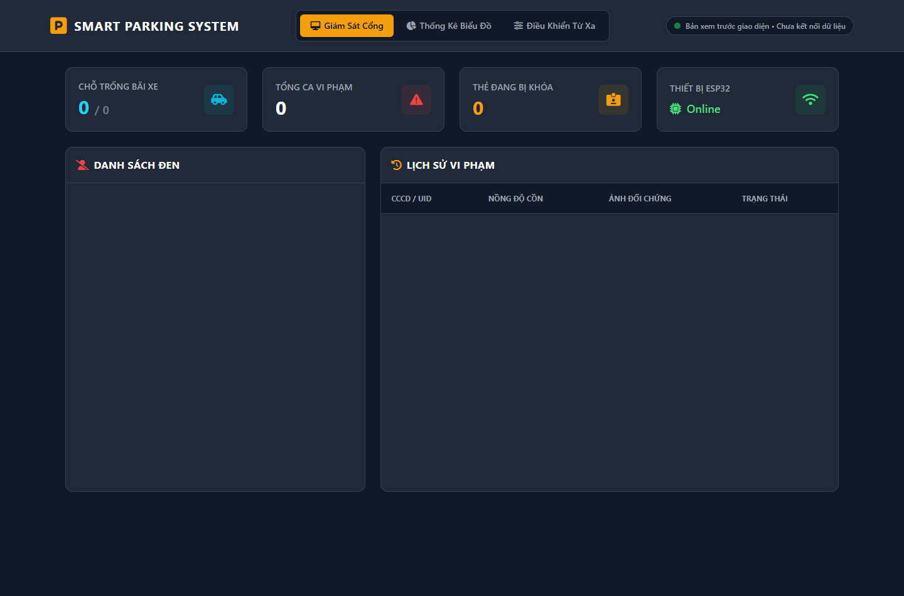
Hình 3.1 Bản xem trước dashboard web trên máy tính
Các nút dữ liệu xuất hiện trong mã gồm CauHinh, XeTrongBai, BienSoXe, XeDangVao, XeDangRa, DanhSachDen và ViPham. App React Native đã có mã hiển thị số chỗ, thay đổi cấu hình, điều khiển cổng khẩn cấp, mở khóa thẻ và xem lịch sử [3]. Cần kiểm thử quyền thao tác, xác thực kết nối và cách khôi phục khi mất mạng.

CHƯƠNG 4 TIẾN ĐỘ VÀ KẾ HOẠCH THỰC NGHIỆM

4.1 Tiến độ có minh chứng
Đến thời điểm báo cáo, đề tài đã xây dựng chương trình điều khiển ESP32, giao diện Python cho camera vào/ra và ứng dụng quản lý bằng React Native. Các công cụ thu thập, gán nhãn ảnh và tệp mô hình YOLO cũng đã được lưu trong dự án. Phần cứng gồm kit ESP32, MQ-3, MK M04, RC522, OLED và servo SG90 đã được lắp. Công việc đang tiếp tục là kiểm tra từng khối và hoàn thiện quá trình phối hợp giữa phần cứng với phần mềm.

4.2 Kết quả huấn luyện đã lưu
Tệp results.csv có 42 dòng epoch. Tại epoch 42, precision = 0,99157; recall = 0,97744; mAP50 = 0,98242; mAP50–95 = 0,77720 [4]. Các chỉ số thuộc tác vụ phát hiện vùng biển số trên tập đánh giá của lần huấn luyện, không phải độ chính xác OCR hoặc tỷ lệ vận hành thành công toàn hệ thống. Chưa có căn cứ xác nhận độ độc lập và tính đại diện của tập đánh giá.
Hình 4.1 trình bày các đường loss và chỉ số được lưu trong lần huấn luyện.
Hình 4.2 cho thấy ví dụ dự đoán vùng biển số trên ảnh kiểm định. Trong các ảnh này, biển số được hiển thị trên điện thoại để thử nhận diện.
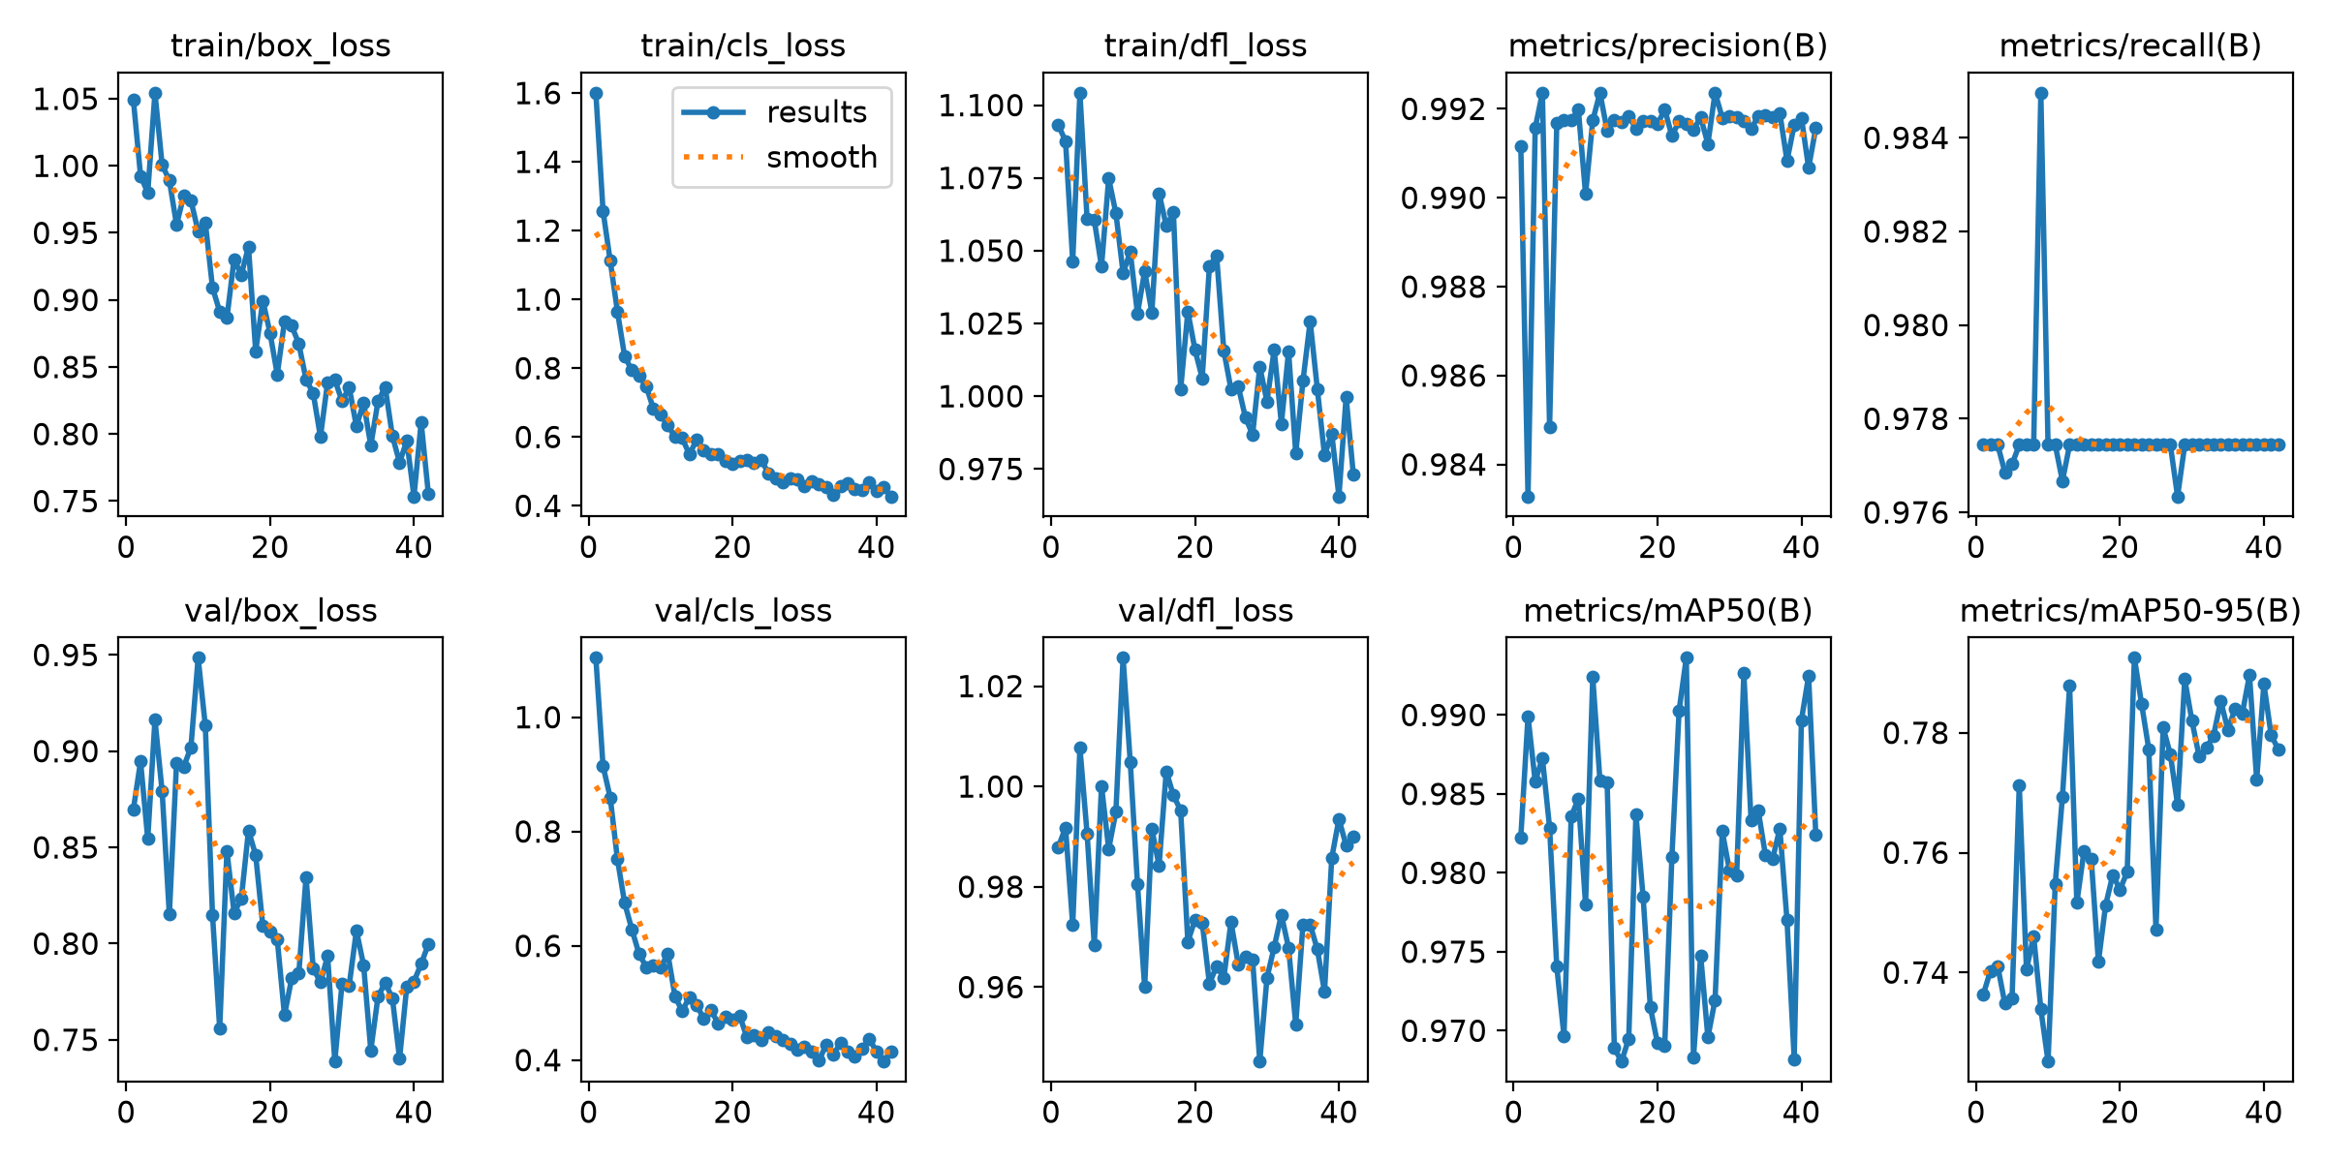
Hình 4.1 Diễn biến loss và các chỉ số của lần huấn luyện YOLO
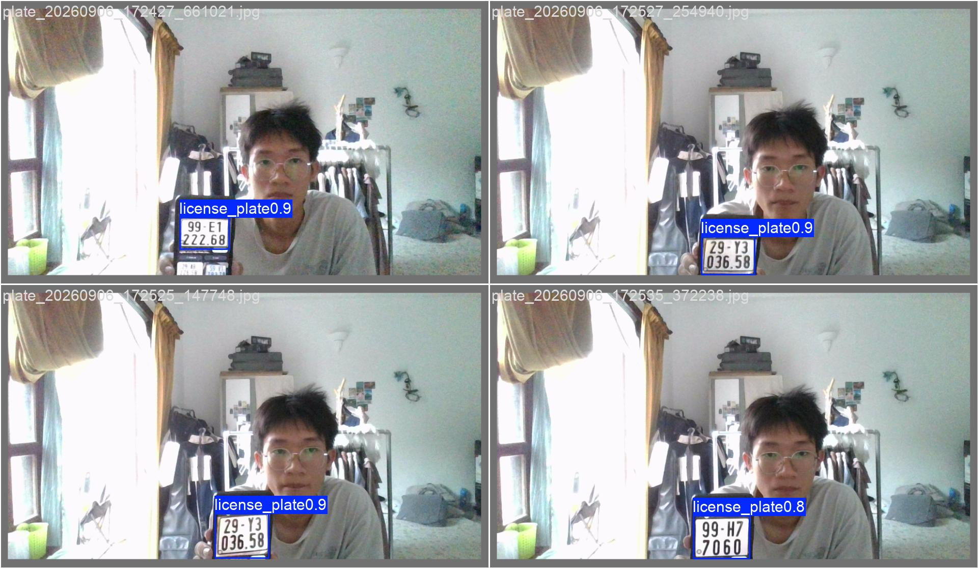
Hình 4.2 Ví dụ phát hiện vùng biển số trên ảnh kiểm định
Hình 4.3 tổng hợp nhãn được phần mềm ghi nhận trong lần huấn luyện, với 465 đối tượng thuộc lớp license_plate. Các biểu đồ phía dưới thể hiện vị trí tâm và kích thước hộp giới hạn đã chuẩn hóa. Đây là số đối tượng được ghi nhãn trong hình thống kê.
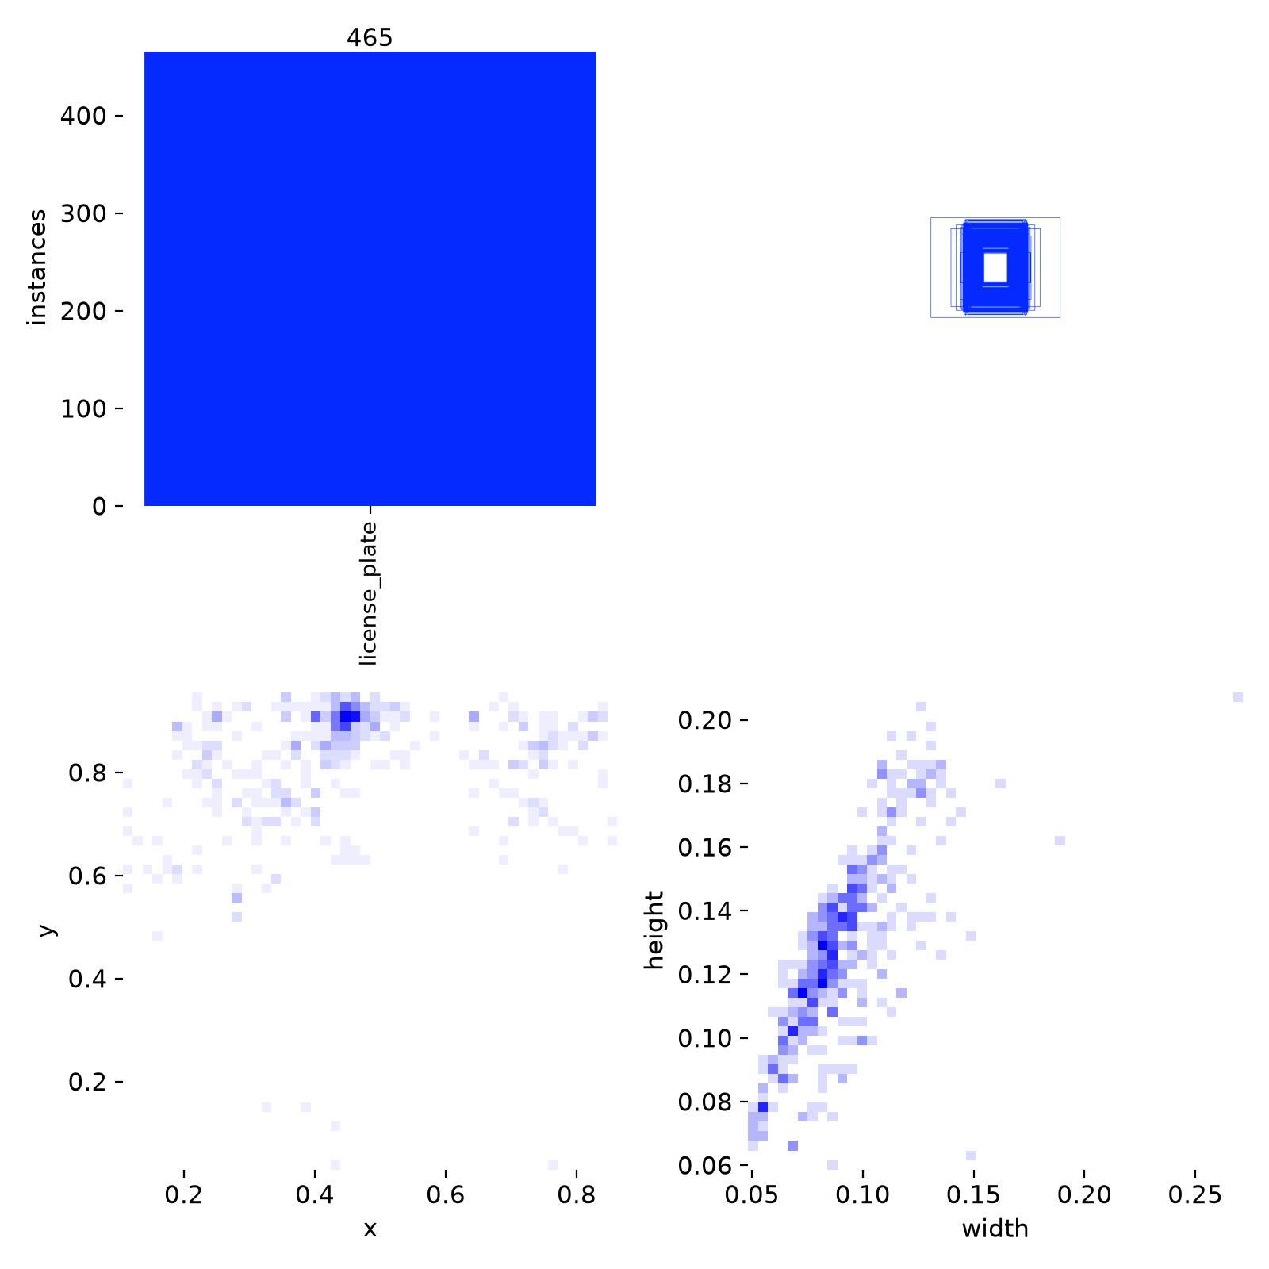
Hình 4.3 Phân bố nhãn biển số trong dữ liệu huấn luyện
Hình 4.4 có trục ngang là nhãn thực và trục dọc là dự đoán. Tại cấu hình đánh giá tạo ra hình, có 130 trường hợp ghép đúng đối tượng biển số, 3 phát hiện nhầm vào nền và 3 đối tượng bị bỏ sót. Ma trận phản ánh kết quả phát hiện vùng biển số; chưa đánh giá việc đọc đúng ký tự bằng OCR.
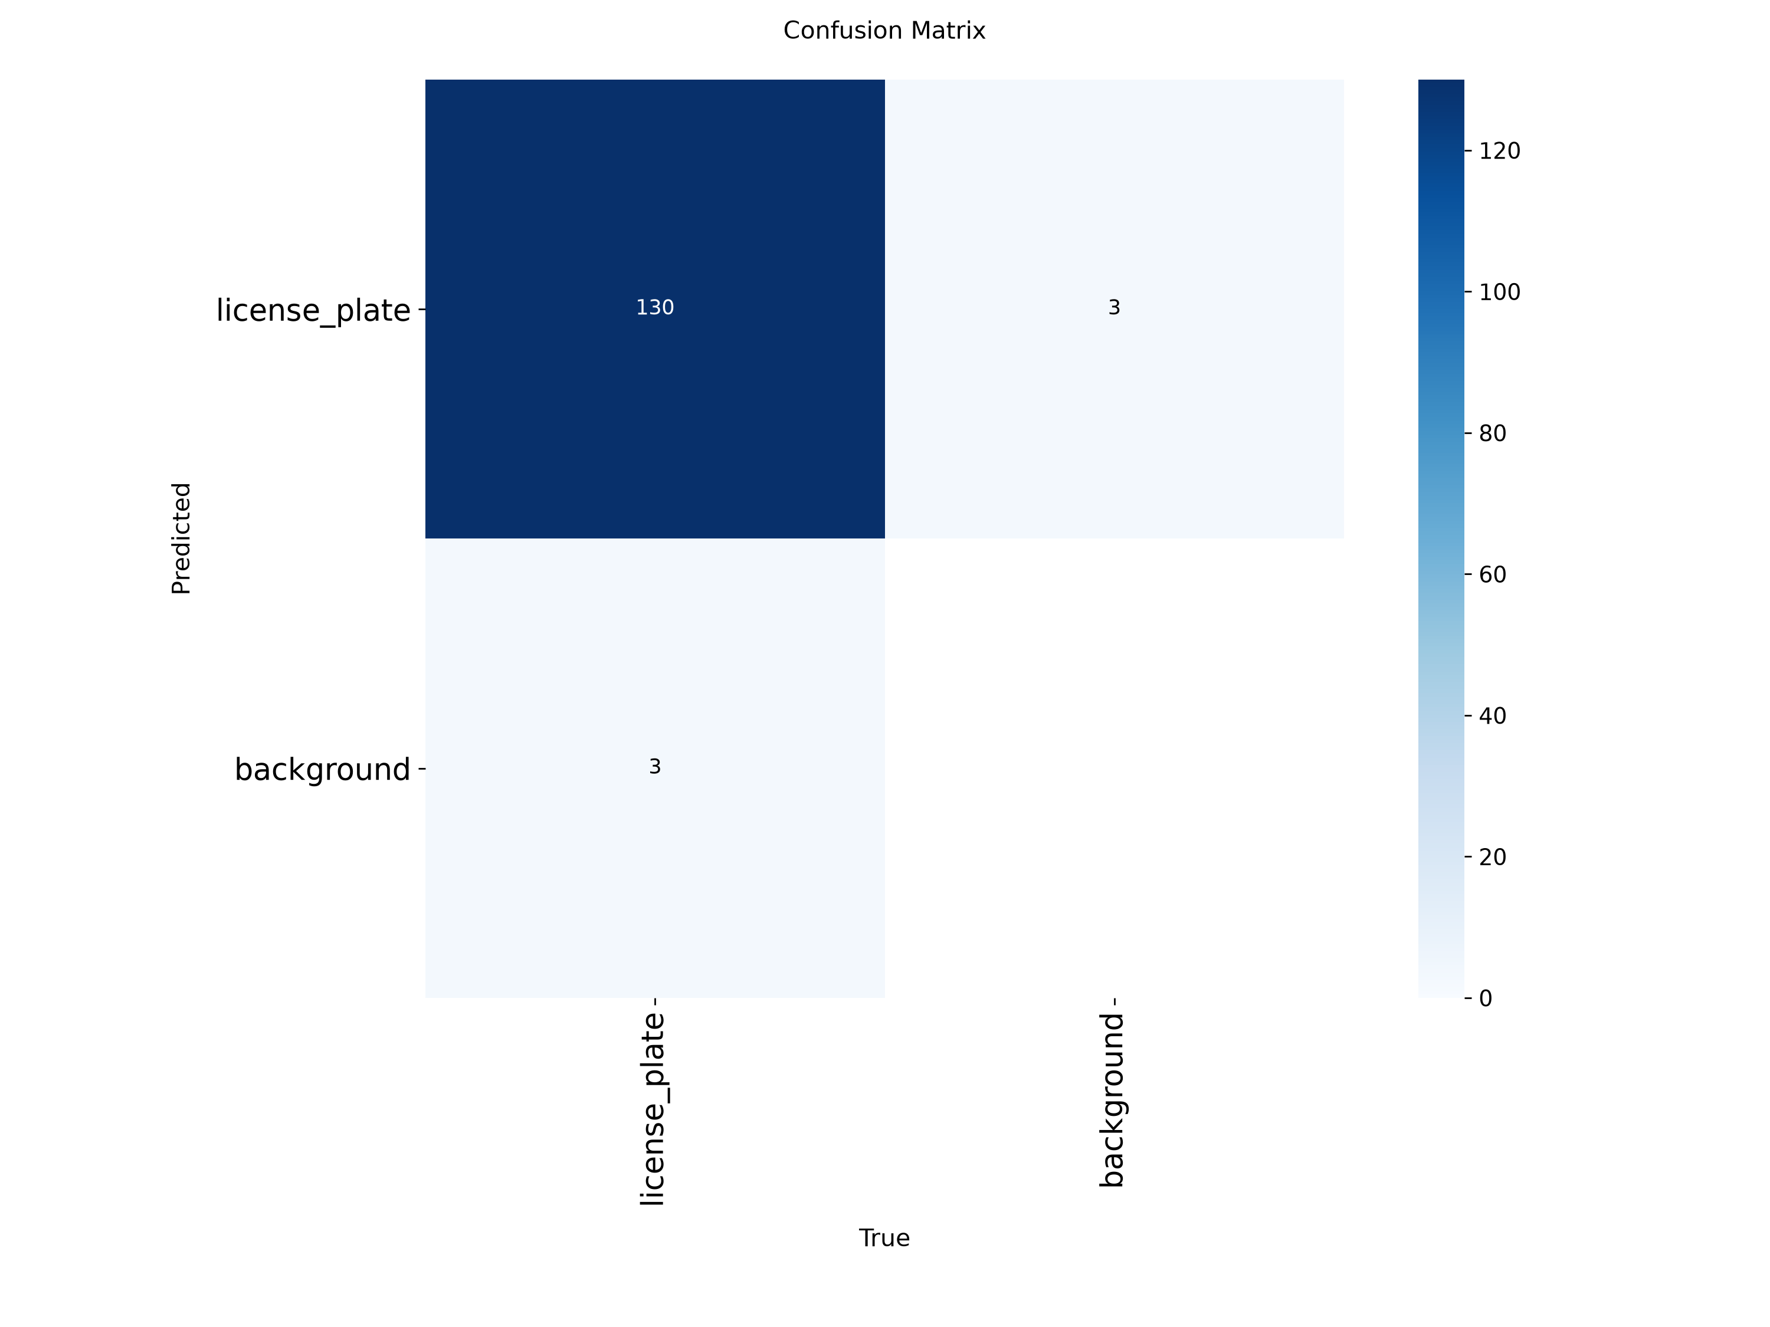
Hình 4.4 Ma trận nhầm lẫn của bộ phát hiện biển số
Đường Precision–Recall trong Hình 4.5 thể hiện sự thay đổi precision và recall khi thay đổi ngưỡng dự đoán. Chú giải của hình ghi mAP@0.5 bằng 0,981. Giá trị này được đọc từ tệp biểu đồ đã lưu, còn mục 4.2 trích số liệu tại epoch 42 trong CSV.
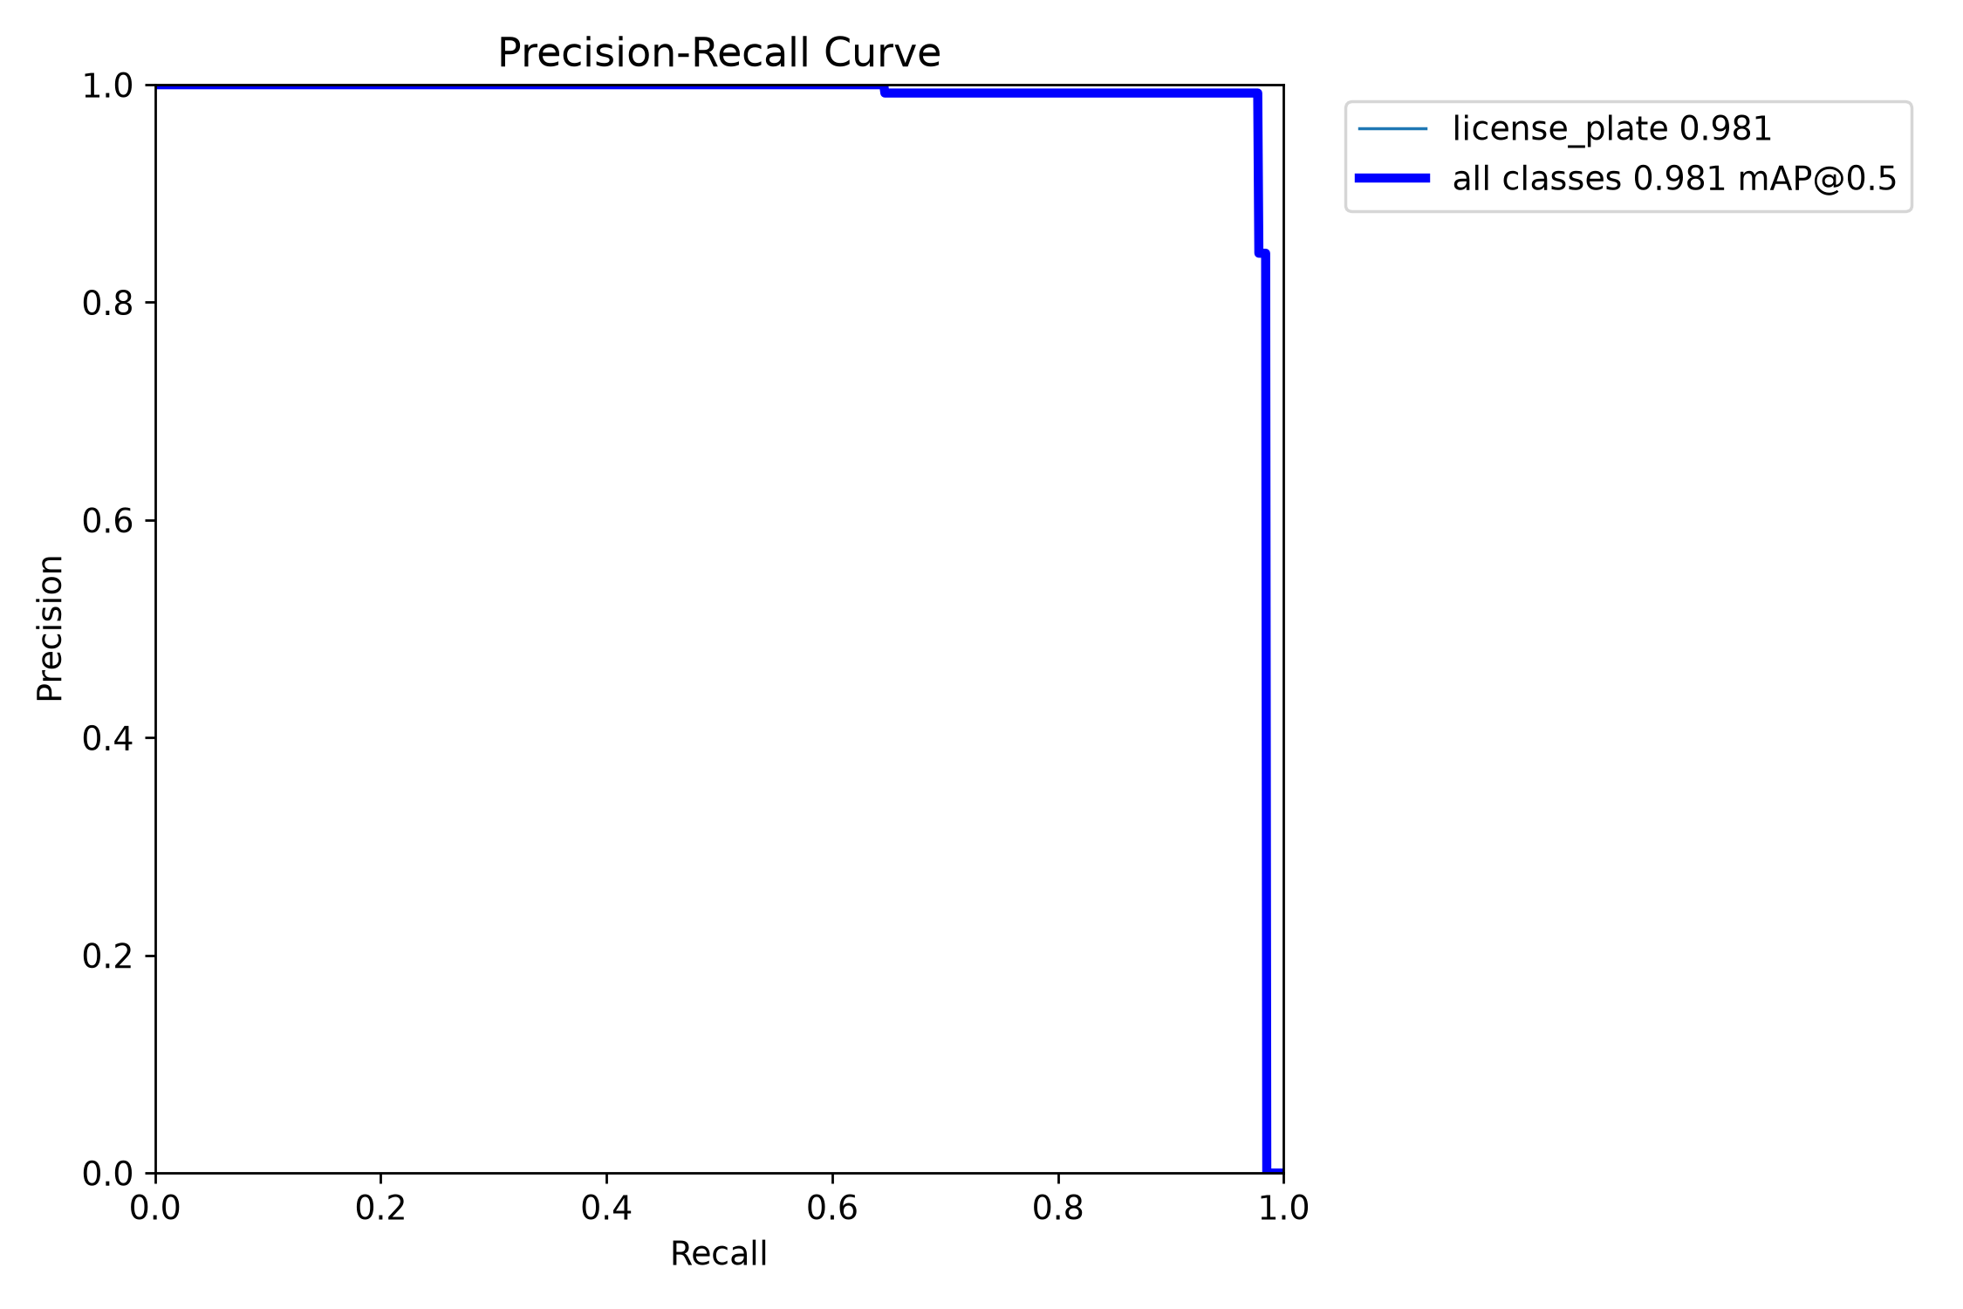
Hình 4.5 Đường Precision–Recall của bộ phát hiện biển số
Hình 4.6 là batch ảnh được lưu trong quá trình train. Khung nhãn mang số 0 tương ứng với lớp license_plate. Một số ảnh xuất hiện dưới dạng ảnh ghép hoặc bị lật trong quá trình tăng cường dữ liệu; đây là ảnh huấn luyện, không phải đầu ra dự đoán của mô hình.
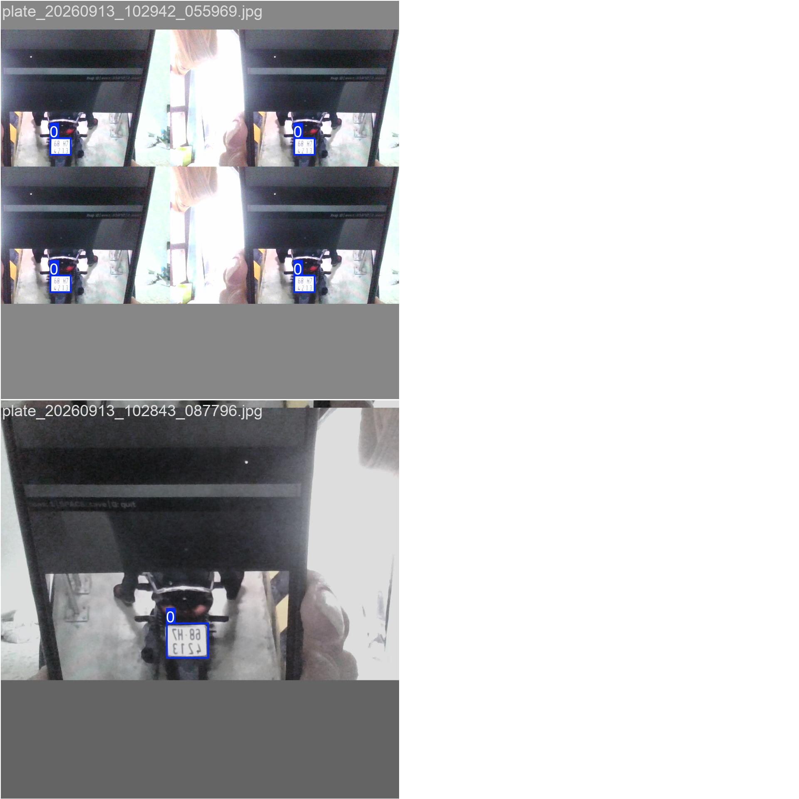
Hình 4.6 Ví dụ batch ảnh dùng trong quá trình huấn luyện YOLO
Đối chiếu và kiểm thử phần cứng đã lắp; hiệu chuẩn hoặc giới hạn cách diễn giải cảm biến cồn; kiểm tra liên kết thẻ và biển số; đồng bộ trạng thái xe; xử lý mất mạng và bản ghi chờ hết hạn; kiểm tra nguồn servo, kết nối và cơ chế đóng cổng; bổ sung dữ liệu đánh giá OCR và kiểm thử chu trình thực tế.

4.4 Kế hoạch kiểm thử
Dự kiến kiểm tra: xe vào hợp lệ; thẻ đã có trong bãi; bãi đầy; xe ra đúng thẻ; sai cặp thẻ và biển số; biển số không nhận diện; tín hiệu dưới/trên ngưỡng; dữ liệu chờ cũ; mất mạng; lỗi tải ảnh; mở cổng khẩn cấp. Với mỗi ca, lưu đầu vào, trạng thái mong đợi, trạng thái thực tế, thời gian xử lý và bằng chứng. Các trường hợp sai định danh hoặc dữ liệu chưa hợp lệ phải không tự động mở cổng.

4.5 Chỉ tiêu đánh giá dự kiến
Đo tỷ lệ đọc đúng toàn bộ biển số theo điều kiện chụp; tỷ lệ hoàn tất chu trình vào/ra; độ trễ từ xác nhận đầu vào đến lệnh mở cổng; số lỗi đồng bộ; độ lặp lại của tín hiệu cồn. Dự kiến tối thiểu 30 lượt cho mỗi nhóm kịch bản chính, điều chỉnh theo điều kiện thực nghiệm.

4.6. Kết luận chương
Chương 4 đã trình bày quá trình triển khai mô hình hệ thống giám sát nồng độ cồn và khóa phương tiện sử dụng RFID, bao gồm lắp ráp phần cứng, xây dựng chương trình điều khiển và phát triển các phần mềm quản lý. ESP32 được sử dụng để kết nối đầu đọc RFID RC522, cảm biến MQ-3, màn hình OLED và servo SG90, phục vụ quy trình nhận dạng thẻ, kiểm tra tín hiệu và điều khiển barie.
Ở phần xử lý hình ảnh, mô hình YOLO được huấn luyện để phát hiện vùng biển số và kết hợp với PaddleOCR để đọc ký tự. Phần mềm Python cung cấp giao diện camera và hỗ trợ đối chiếu thông tin phương tiện. Firebase Realtime Database được sử dụng để trao đổi dữ liệu trạng thái, trong khi Supabase Storage lưu hình ảnh liên quan. Dashboard và ứng dụng React Native hỗ trợ theo dõi thông tin và thực hiện các thao tác quản lý.
Các thành phần của mô hình đã được xây dựng từng bước và đang tiếp tục được tích hợp, hoàn thiện. Những nội dung cần tập trung trong giai đoạn tiếp theo gồm hiệu chuẩn cảm biến, kiểm tra khả năng nhận dạng biển số từ camera, đồng bộ trạng thái giữa các thành phần và xử lý các tình huống mất kết nối hoặc thao tác lặp. Đây là cơ sở để tiến hành thử nghiệm và đánh giá mức độ đáp ứng yêu cầu của toàn hệ thống trong chương tiếp theo.

KẾT LUẬN VÀ KIẾN NGHỊ

Kết luận tiến độ
Đề tài đã xây dựng được các thành phần phần mềm chính, lắp đặt các linh kiện của mô hình và lưu kết quả huấn luyện bộ phát hiện biển số. Trong giai đoạn tiếp theo, công việc tập trung vào chạy thử chu trình xe vào/ra, hoàn thiện xử lý dữ liệu và đánh giá tín hiệu cảm biến cồn. Các kết quả thực nghiệm sẽ được bổ sung để làm cơ sở đánh giá mức độ đáp ứng mục tiêu đề tài.

Kiến nghị
Đề nghị giảng viên góp ý phạm vi mô hình, cách đánh giá cảm biến cồn, bộ kịch bản nghiệm thu và kế hoạch hoàn thiện. Bổ sung ảnh mô hình thực tế, sơ đồ đấu dây và bảng kết quả sau khi thực hiện kiểm thử.

TÀI LIỆU THAM KHẢO
Các tài liệu dưới đây là hồ sơ nội bộ được dùng để xác định tiến độ, truy cập ngày 30/10/2026. Tài liệu kỹ thuật của linh kiện và thư viện cần được bổ sung theo đúng phiên bản sử dụng trong bản khóa luận hoàn chỉnh.
[1] Mã điều khiển ESP32, sketch_aug7a/sketch_aug7a.ino.
[2] Phần mềm nhận diện và quản lý camera, LicensePlate_Test/dashboard_parking.py và main.py.
[3] Ứng dụng quản lý, KhoaXeApp/App.tsx.
[4] Nhật ký huấn luyện YOLO, LicensePlate_Test/runs/detect/runs/plate_v1/results.csv.
[5] Espressif Systems, ESP32 Series Datasheet. https://documentation.espressif.com/esp32_datasheet_en.html
[6] WCH, USB to serial chip CH340. https://www.wch.cn/products/CH340.html
[7] Zhengzhou Winsen Electronics, MQ-3 Gas Sensor Manual, phiên bản 1.3. https://cdn.sparkfun.com/datasheets/Sensors/Biometric/MQ-3%20ver1.3%20-%20Manual.pdf. Cần đối chiếu đúng mã cảm biến/module thực tế.
[8] NXP Semiconductors, MFRC522 Datasheet. https://www.nxp.com/docs/en/data-sheet/MFRC522.pdf
[9] Ultralytics, Model Prediction. https://docs.ultralytics.com/modes/predict/
[10] PaddlePaddle, PaddleOCR Documentation. https://www.paddleocr.ai/main/en/index.html
[11] Google Firebase, Read and Write Data. https://firebase.google.com/docs/database/web/read-and-write
[12] Supabase, Serving assets from Storage. https://supabase.com/docs/guides/storage/serving/downloads
[13] Meta, Core Components and Native Components. https://reactnative.dev/docs/intro-react-native-components
Các tài liệu trực tuyến [5]–[13] được truy cập ngày 30/10/2026. Cấu hình triển khai cụ thể được đối chiếu theo mã nguồn [1]–[3].
[14] Nguồn ảnh linh kiện: https://hshop.vn/kit-wifi-ble-esp32-nodemcu-32s-ch340-ai-thinker. Truy cập ngày 30/10/2026.
[15] Nguồn ảnh linh kiện: https://mlab.vn/1168561-module-cam-bien-nong-do-con-waveshare-mq-3-sensor.html. Truy cập ngày 30/10/2026.
[16] Nguồn ảnh linh kiện: https://hshop.vn/mach-bien-tro-mke-m04-potentiometer-rgybw-module. Truy cập ngày 30/10/2026.
[17] Nguồn ảnh linh kiện: https://hshop.vn/mach-rfid-rc522-nfc-13-56mhz. Truy cập ngày 30/10/2026.
[18] Nguồn ảnh linh kiện: https://hshop.vn/lcd-oled-trang-0-96-inch-i2c. Truy cập ngày 30/10/2026.
[19] Nguồn ảnh linh kiện: https://dientunhattung.com/san-pham/dong-co-servo-sg90-dong-co-quay-goc-0-180-do/. Truy cập ngày 30/10/2026.

PHỤ LỤC MINH CHỨNG TIẾN ĐỘ
A. Phần mềm: mã nguồn và các kết quả huấn luyện được trình bày tại Chương 4. Ảnh linh kiện ở Chương 2 là ảnh tham khảo có ghi nguồn; ảnh mô hình hoàn chỉnh và ảnh giao diện đang chạy sẽ được bổ sung sau.
B. Phần cứng đã lắp đặt theo xác nhận của sinh viên: kit ESP32 32S CH340; cảm biến cồn MQ-3; mạch biến trở MK M04; RFID NFC 13,56 MHz RC522; màn hình OLED 0,96 inch I2C; servo RC SG90 0–180 độ. Chưa có thông tin xác nhận kết quả chạy thử từng khối và toàn hệ thống. Cần bổ sung ảnh mô hình và sơ đồ đấu nối.
C. Nhật ký thử nghiệm: ghi ngày thử, phiên bản chương trình, kịch bản, số lần thử, số lần đạt, lỗi và cách khắc phục.
D. Thông tin cần bổ sung trước khi nộp: lớp, chuyên ngành, giảng viên hướng dẫn, ngày bảo vệ, sơ đồ đấu nối và kết quả chạy thử phần cứng.

